МИНОБРНАУКИ РОССИИ

Федеральное государственное бюджетное образовательное учреждение высшего профессионального образования

**«ЧЕРЕПОВЕЦКИЙ ГОСУДАРСТВЕННЫЙ УНИВЕРСИТЕТ»**

|  |  |
| --- | --- |
| Институт (факультет) | Информационных технологий |
| Кафедра | Математическое и программное обеспечение ЭВМ |

**КУРСОВАЯ РАБОТА**

|  |
| --- |
| по дисциплине Web-программирование |

|  |  |
| --- | --- |
| на тему | Разработка web-сайта «Развитие модных стилей в одежде» |
|  | |

|  |
| --- |
| Выполнил студент группы 1ПИб-02-1оп-22 |
| группа |
| направления подготовки (специальности) |
| 09.03.04, Программная инженерия |
| шифр, наименование |
|  |
| Маслов Владислав Андреевич |
| фамилия, имя, отчество |

|  |
| --- |
| Руководитель |
| Селяничев Олег Леонидович |
| фамилия, имя, отчество |
| доцент |
| должность |

|  |
| --- |
| Дата представления работы |
| «______»__________________20 г. |
|  |
| Заключение о допуске к защите |
|  |
|  |
|  |
|  |
| Оценка_______________,______________ |
| количество баллов |
| Подпись преподавателя_________________ |

Череповец, 2023

Год

Оглавление

Введение 3

1. Проектирование сайта 4

2. Применяемые инструменты 7

3. Описание разработки 9

3.1. Разработка каркас сайта 9

3.2. Разработка “Шапки” 9

3.3. Разработка меню 10

3.4. Разработка главной страницы 11

3.5. Разработка страницы биография 12

3.6. Разработка страницы наследие 13

3.7. Разработка страницы реформы 15

3.8. Разработка Видео материалы и отзывы 18

3.9. Особенности 19

3.10. Примененные конструкции 19

4. Карта сайта 20

5. Публикация 21

Заключение 23

Источники 23

Приложение 1. Техническое задание 24

Приложение 2. Листинг 31

# Введение

В современном мире Интернет стал неотъемлемой частью жизни большинства людей. В Интернете находится огромное количество информации. Вся эта информация присутствует на сайтах, представляющих собой некую информационную единицу. Сам сайт – это несколько web-страниц, которых объединяет общая тема и общую связь посредством ссылок [9].

Создание web-сайтов - это не только уникальный способ расширения сферы своей деятельности, но и широкие возможности для продвижения и популяризации.

Одной из проблем, которую можно выделить при создании сайта на тему "Петр 1 сегодня", является ограниченность доступных источников информации о жизни и деятельности Петра Первого в наши дни. Большинство доступных источников, таких как исторические книги, документы и архивы, могут быть ограничены по объему и сложности в доступе для обычных пользователей.

В рамках данной работы будет рассмотрена разработка web-сайта, направленного на улучшение систематизации и восприятия информации о Петре I. Он будет посвящен жизни и деятельности великого русского царя, который оказал огромное влияние на историю нашей страны. Так же на сайте будут показаны взгляды различных историков на наследие и достижения первого русского императора.

Цель настоящей курсовой работы - рассмотрение всех аспектов создания web-сайта, начиная от выбора дизайна до создания функциональных блоков и наполнения его контентом. В работе также будут рассмотрены основные принципы SEO-оптимизации, необходимые для эффективного продвижения проекта в сети Интернет.

В рамках данной работы будет рассмотрена разработка web-сайта "Петр 1 сегодня".

# Проектирование сайта

Проектирование помогает определить функционал сайта и улучшить визуальную составляющую. Создание макета помогает разработчику определить, что именно хочет заказчик, а заказчик убеждается, что исполнитель понял идею верно. Именно проектирование помогает найти и убрать ошибки, возникающие во время создания сайта, что ускоряет время разработки и качество работы, так как ошибки на стадии проектирования легче найти и устранить.

Были разработаны макеты для каждой части каркаса и страницы. Проектирование было выполнено в Google Сайты [10] (рис.1-7):



Рис. 1. Макет меню



Рис. 2. Макет верхней части сайта

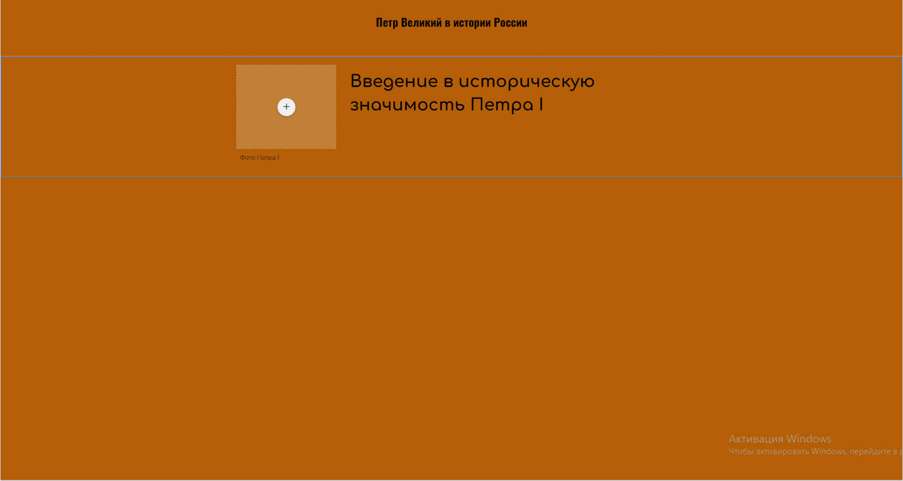

Рис. 3. Макет главной страницы

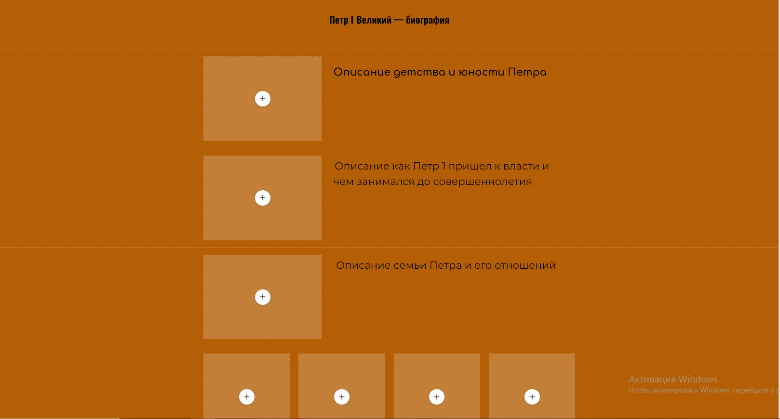

Рис. 4. Макет страницы “Биография”

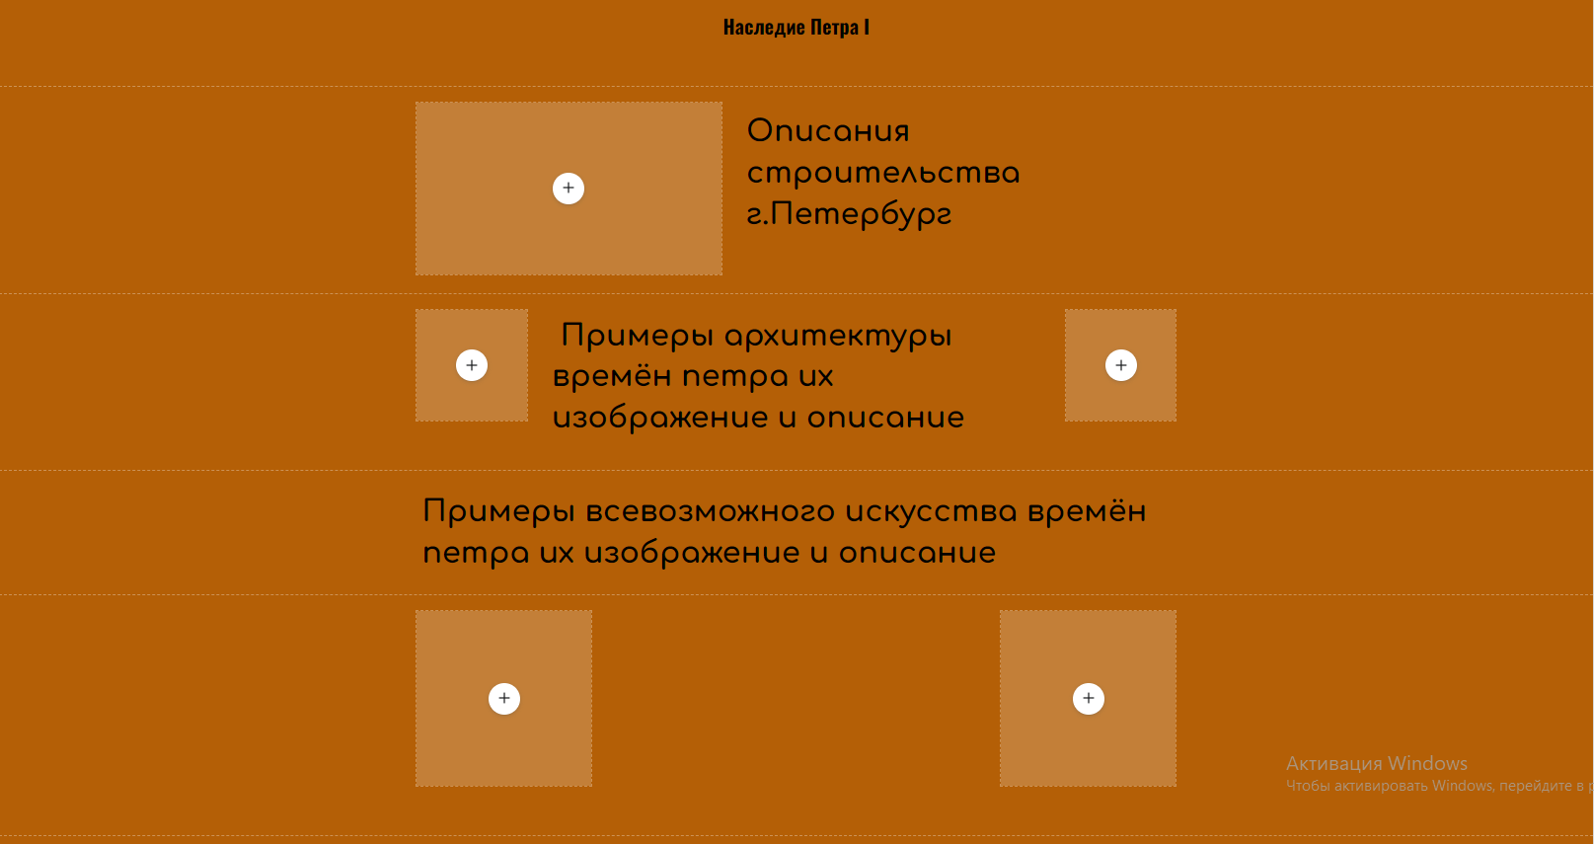

Рис. 5. Макет страницы “Наследие”

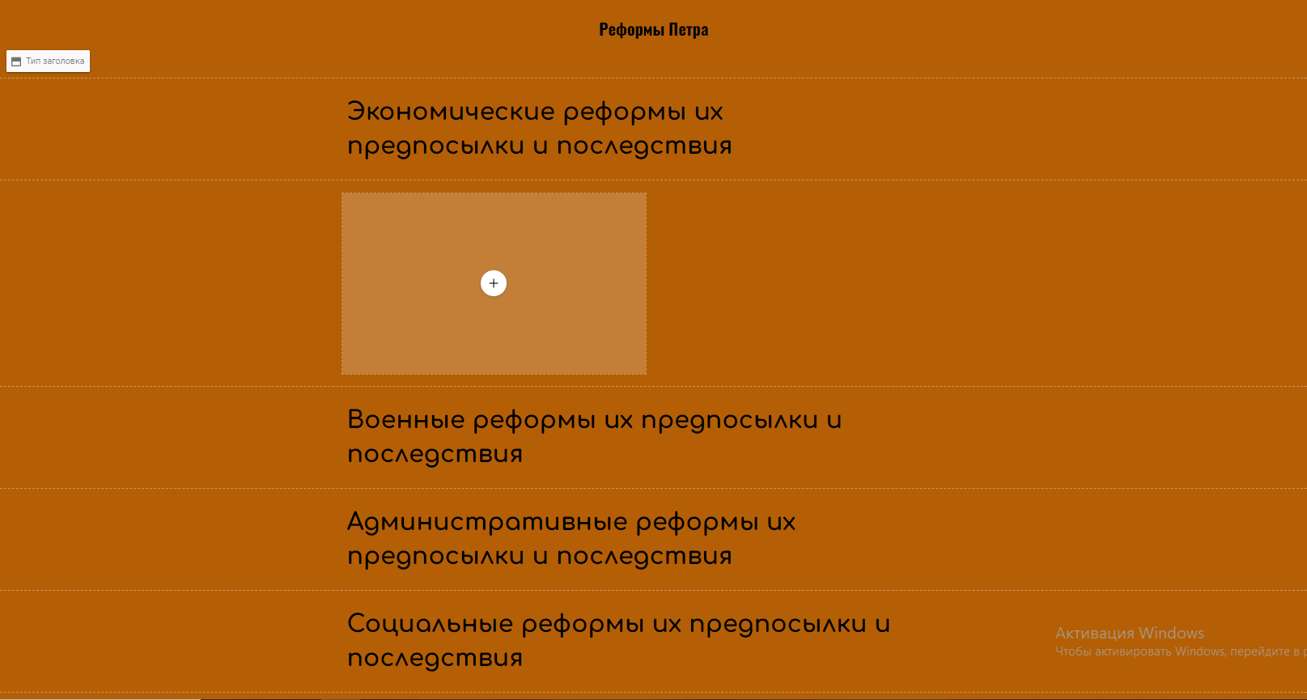

Рис. 6. Макет страницы “Реформы”

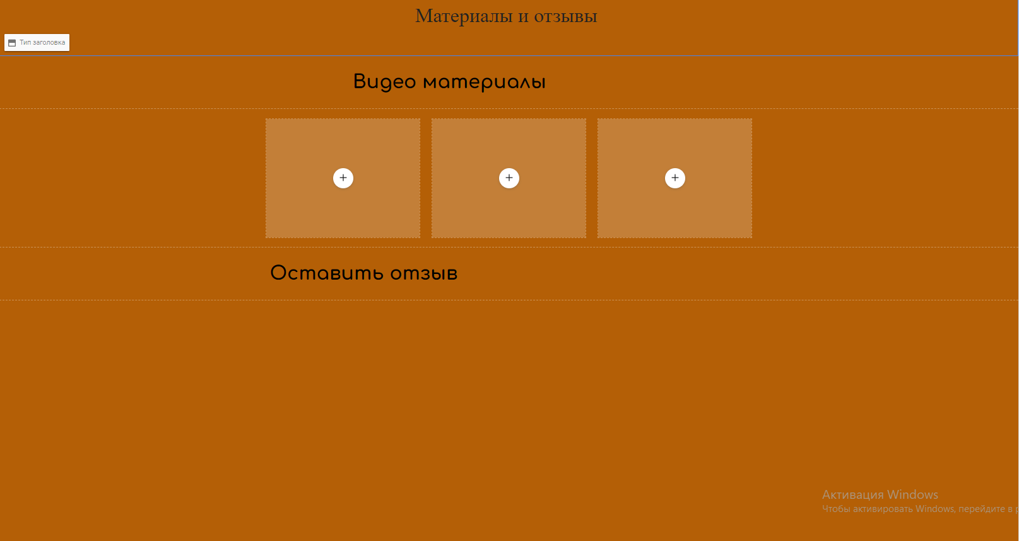

Рис. 7. Макет страницы “Материалы и отзывы”

# Применяемые инструменты

В данном разделе будут рассмотрены наиболее распространенные инструменты и платформы, которые упрощают выполнение работы и повышают ее качество.

Блокнот (англ. Notepad) — простой текстовый редактор, являющийся частью операционных систем Microsoft Windows, начиная с вышедшей в 1985 году Windows 1.0. Блокнот использует оконный класс EDIT. Вплоть до вышедшей в 2000 году Windows ME поддерживались только самые базовые функции, многие функции были доступны только из меню, а максимальный размер файла составлял 64 килобайта (предел класса EDIT) [2].

Notepad++ — свободный текстовый редактор с открытым исходным кодом для Windows с подсветкой синтаксиса большого количества языков программирования и разметки, а также языков описания аппаратуры VHDL и Verilog. Поддерживает открытие более 100 форматов. Базируется на компоненте Scintilla, написан на C++ с использованием STL, а также Windows API и распространяется под лицензией GNU General Public License. Есть большая возможность расширение функционала программы засчёт разнообразных плагинов, так и сторонних модулей, таких как компиляторы и препроцессоры [1].

**Visual Studio Code** (VS Code) — редактор исходного кода, разработанный Microsoft для Windows, Linux и macOS. Позиционируется как «лёгкий» редактор кода для кроссплатформенной разработки web и облачных приложений. Включает в себя отладчик, инструменты для работы с Git, подсветку синтаксиса, IntelliSense и средства для рефакторинга. Имеет широкие возможности для кастомизации: пользовательские темы, сочетания клавиш и файлы конфигурации. Распространяется бесплатно, разрабатывается как программное обеспечение с открытым исходным кодом, но готовые сборки распространяются под проприетарной лицензией [5].

Sublime Text — кроссплатформенный текстовый редактор для написания программного кода на различных языках программирования (Groovy, Erlang, C+, Java и т.д.), а также верстки web-документов. Это проприетарное, распространяемое по платной лицензии ПО, имеющее бесплатную версию для ознакомления. За счет широкой функциональности, которую можно расширять путем подключения плагинов, а также кроссплатформенности Sublime Text популярен среди программистов и web-разработчиков [3].

Atom – это многофункциональный текстовый редактор от разработчиков GitHub. Он поддерживает огромное количество различных расширений, благодаря которым его можно сравнить с настоящей средой разработки. Другая особенность – платформа Electron, на которой держится Atom. Она включает в себя Node.js и движок от Chrome – такой инструментарий позволяет разрабатывать приложения для рабочего стола на основе web-технологий [4].

Далее рассмотрим языки программирования, которые будут применяться при написании данной работы.

HTML (Hypertext Markup Language) – это стандартизированный язык гипертекстовой разметки в Интернете. Большинство web-страниц оформлено с помощью HTML. Результат интерпретируется браузером, и пользователь видит текст на экране компьютера или смартфона в заданном разработчиком формате и виде [7].

CSS (Cascading Style Sheets, каскадные таблицы стилей) — язык описания внешнего вида HTML-документа. Преимущественно используется как средство описания, оформления внешнего вида web-страниц, написанных с помощью языков разметки HTML и XHTML, но может также применяться к любым XML-документам, например, к SVG или XUL [6].

Для разработки web-сайта в качестве основного инструмента выбран Sublime Text, потому что это очень удобное приложение с широким набором возможностей.

# Описание разработки

В данном разделе будет описан процесс разработки сайта на тему Петр 1. В ходе работы над проектом были разработаны и использованы различные файлы:

* Главный html файл - index.html.
* Верхняя часть сайта и меню - top.html и menu.html.
* Страницы сайта - biography.html, heritage.html, main.html, opinions.html, reform.html.
* Файл с общими CSS-стилями - Style.css.
* Все графические объекты в папке addition.
* Основные используемые шрифты в папке fonts.

## Разработка каркаса сайта

Создание каркаса сайта из фреймов. Всего фреймов 3, в центральном фрейме будут открываться все страницы, кроме меню и “шапки”.

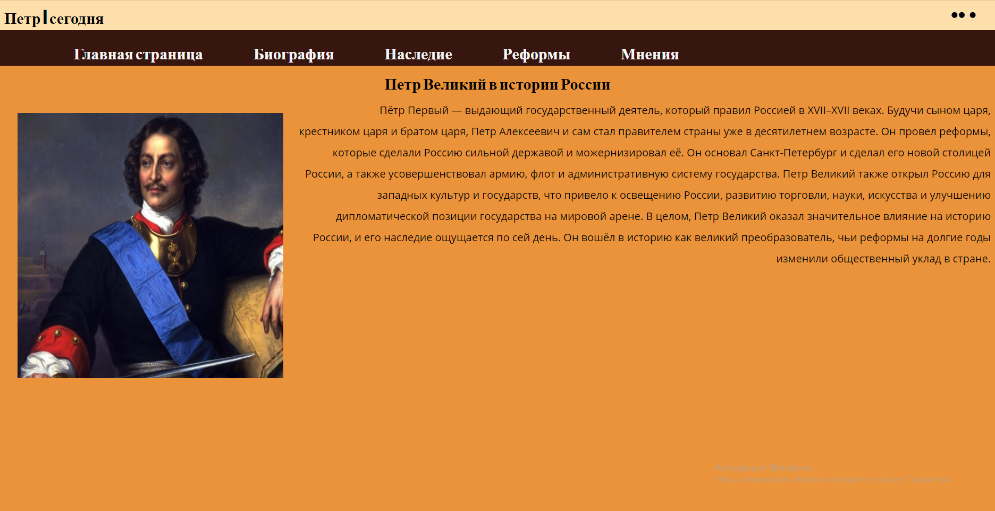

Рис. 8. Каркас сайта

Проектирование выполнено в соответствии с макетом (рис.3).

HTML-код используемый для создания страницы index.html:

<frameset rows=7%,8%,*" cols="*" border="0">

<frame src="top.html" name="topf" scrolling="no">

<frame src="menu.html" name="menuf" scrolling="no">

<frame src="main.html" name="mainf">

</frameset>

## Разработка “Шапки”

Создание “Шапки” сайта. Шапка сайта - это верхняя часть страницы, которая содержит заголовок сайта, логотип и другие элементы дизайна. Она является визуальным представлением сайта, отображается на каждой странице. В “Шапке” указывается названия сайта и логотип в виде файла .gif, который было решено перенести в правую часть.



Рис. 9. “Шапка” сайта

Проектирование выполнено в соответствии с макетом (рис.2).

Были применены CSS-стили из общего файла:

@font-face {

font-family: "Oswald";

src: url("fonts/Oswald-Bold.otf");

font-weight: bold;

}

@font-face {

font-family: "Lora";

src: url("fonts/ofont.ru_Lora.ttf");

font-weight: italic;

}

@font-face {

font-family: "Open Sans";

src: url("fonts/ofont.ru_Open Sans.ttf");

}

h1{

font-family:'Oswald';

font-size: 30px;

font-weight: bold;

text-align: center;

line-height: 0.8;

}

.alignleft {

text-align: left;

}

.alignright {

text-align: right;

}

.aligncenter {

text-align: center;

}

p{

font-family:'Open Sans';

font-size: 20px;

line-height: 2;

text-indent: 40px;

text-align: justify;

}

.lora{

font-family:'Lora';

font-size: 20px;

line-height: 1.5;

text-indent: 40px;

text-align: justify;

}

HTML-код используемый для создания страницы top.html:

<h1 class="alignleft">

Петр I сегодня

</h1>

HTML-код используемый для создания .gif в top.html:

<img src="addition/output-onlinegiftools.gif" align="right">

Были применены CSS-стили:

body{

background-color: #fcdfab;

}

## Разработка меню

В меню находится список ссылок, расположенный горизонтально, для осуществления навигации по сайту.



Рис. 10. Меню сайта

Проектирование выполнено в соответствии с макетом (рис.1).

HTML-код используемый для создания страницы menu.html:

<h1 class="alignleft">

<ol>

<li><a href="main.html" target="mainf">Главная страница</a></li>

<li><a href="biography.html" target="mainf">Биография</a></li>

<li><a href="heritage.html" target="mainf">Наследие</a></li>

<li><a href="reform.html" target="mainf">Реформы</a></li>

<li><a href="opinions.html" target="mainf">Материалы и отзывы</a></li>

</ol>

</h1>

Были применены CSS-стили из общего файла:

li{

display: inline;

margin-left: 5%;

}

a {

color: whitesmoke;

}

a:link {

text-decoration: none;

}

a:visited {

text-decoration: none;

}

a:active {

text-decoration: none;

}

a:hover {

text-decoration: underline;

color: orange;

}

body{

background-color: #37160f;

}

## Разработка главной страницы

Страница содержит изображение Петра 1 и введение в его историческую значимость. Располагается в фрейме с названием mainf(как и остальные страницы из п. 3.5 – 3.8). В неё вначале попадает пользователь.

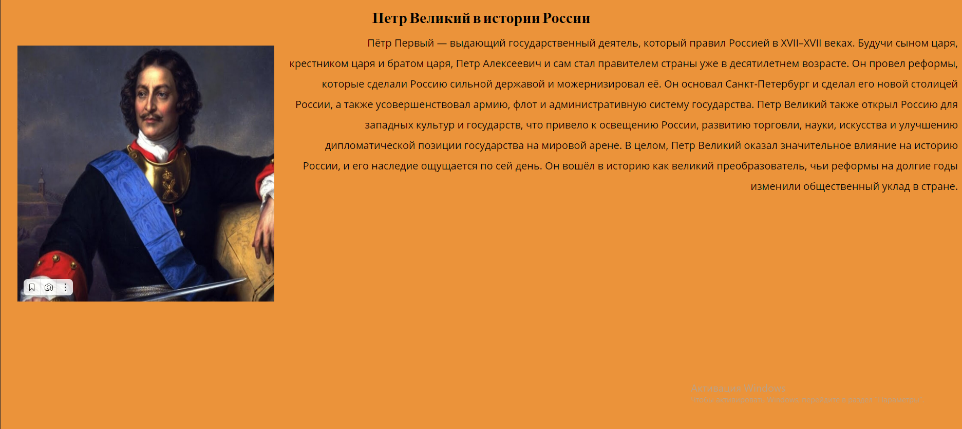

Рис. 11. Главная страница

Разработка выполнено в соответствии с макетом (рис.3).

HTML-код используемый для создания страницы main.html:

<h1>

Петр Великий в истории России

</h1>

<img src="addition/PetrI.jpg" align="left" width="500" height="500" vspace="25" hspace="25">

<p class="alignright">

Пётр Первый — выдающий государственный деятель, который правил Россией в XVII–XVII веках. Будучи сыном царя, крестником царя и братом царя, Петр Алексеевич и сам стал правителем страны уже в десятилетнем возрасте. Он провел реформы, которые сделали Россию сильной державой и можернизировал её. Он основал Санкт-Петербург и сделал его новой столицей России, а также усовершенствовал армию, флот и административную систему государства. Петр Великий также открыл Россию для западных культур и государств, что привело к освещению России, развитию торговли, науки, искусства и улучшению дипломатической позиции государства на мировой арене. В целом, Петр Великий оказал значительное влияние на историю России, и его наследие ощущается по сей день. Он вошёл в историю как великий преобразователь, чьи реформы на долгие годы изменили общественный уклад в стране.

</p>

Были применены CSS-стили для всех остальных страниц:

body{

background-color: #eb933a;

}

## Разработка страницы “Биография”

На странице расположена информация о биографии Петра Великого, описании его жизни, а так же добавлены портреты значимых фигур в его жизни.

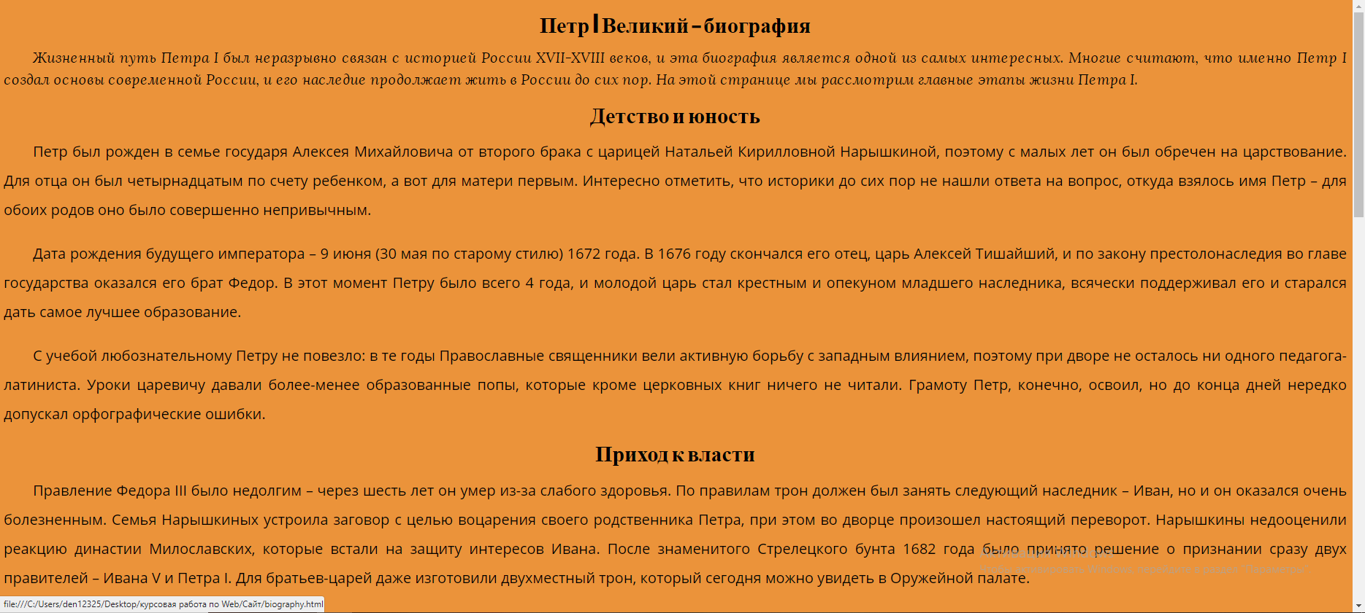

Рис. 12. Страница “Биография”

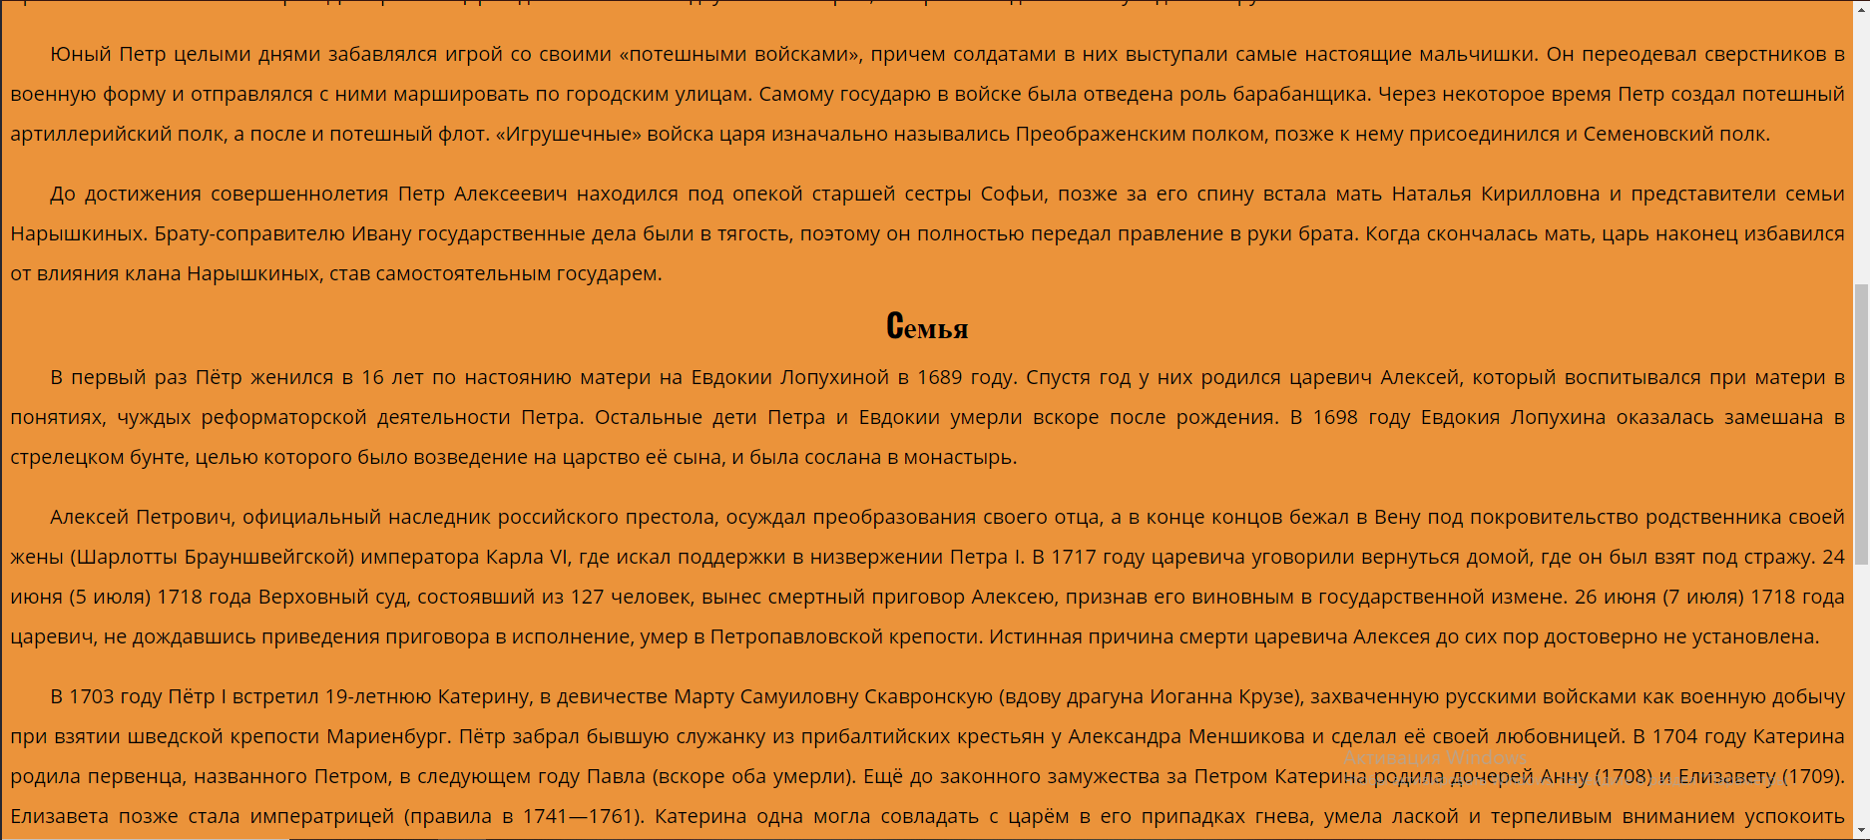

Рис. 13. Страница “Биография”, продолжение

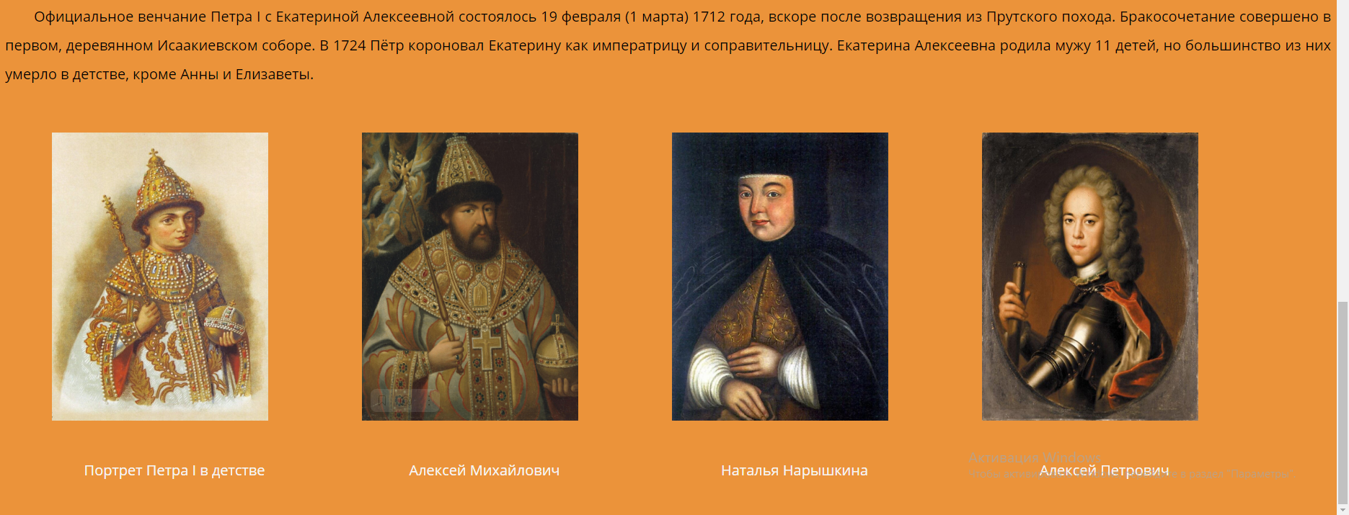

Рис. 14. Страница “Биография”, изображения

Разработка выполнено в соответствии с макетом (рис.4).

HTML-код используемый для создания изображений biography.html:

<div class="outerlayer">

<figure>

<img src="addition/imgpreview.jpg" width="300" height="400" vspace="25" hspace="25" alt="Портрет Петра I в детстве">

<figcaption><p class="aligncenter"><a href="https://ru.wikipedia.org/wiki/Пётр_I">Портрет Петра I в детстве</a></p></figcaption>

</figure>

<figure>

<img src="addition/2-2.jpg" width="300" height="400" vspace="25" hspace="25" alt="Алексей Михайлович">

<figcaption><p class="aligncenter"><a href="https://ru.wikipedia.org/wiki/Алексей_Михайлович">Алексей Михайлович</a></p></figcaption>

</figure>

<figure>

<img src="addition/natalya-kirillovna-naryshkina.jpg" width="300" height="400" vspace="25" hspace="25" alt="Наталья Кирилловна Нарышкина">

<figcaption><p class="aligncenter"><a href="https://ru.wikipedia.org/wiki/Нарышкина,_Наталья_Кирилловна">Наталья Нарышкина</a></p></figcaption>

</figure>

<figure>

<img src="addition/Aleksey-Petrovich-edinstvennyy-vyzhivshiy-syn-Evdokii-i-Petra.jpeg" width="300" height="400" vspace="25" hspace="25" alt="Алексей Петрович">

<figcaption><p class="aligncenter"><a href="https://ru.wikipedia.org/wiki/Алексей_Петрович">Алексей Петрович</a></p></figcaption>

</figure>

</div>

Были применены CSS-стили:

.outerlayer{

display: flex;

}

a:hover {

text-decoration: underline;

color: black;

}

## Разработка страницы “Наследие”

На странице расположена информация о культурном наследии Петра I, а так же приведены иллюстрации.

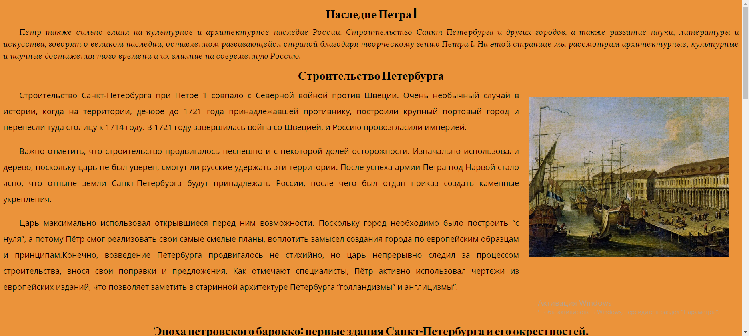

Рис. 15. Страница “Наследие”, строительство Петербурга

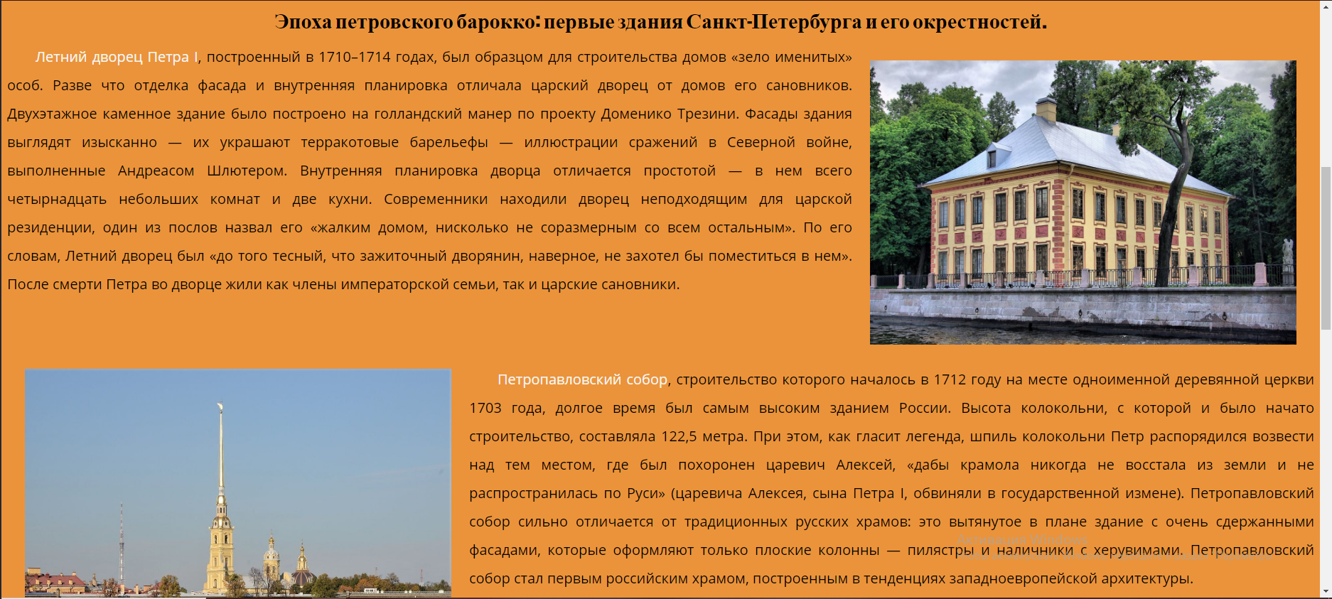

Рис. 16. Страница “Наследие”, Эпоха петровского барокко

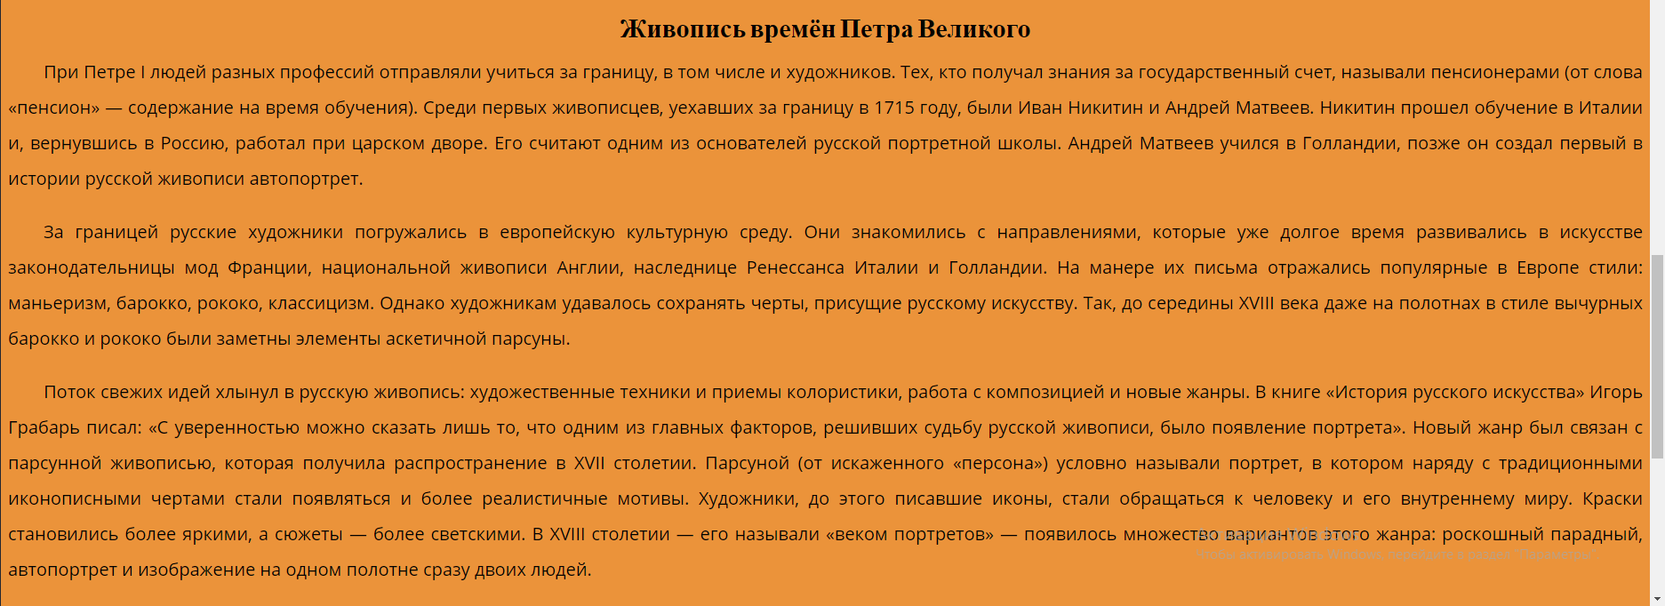

Рис. 17. Страница “Наследие”, живопись

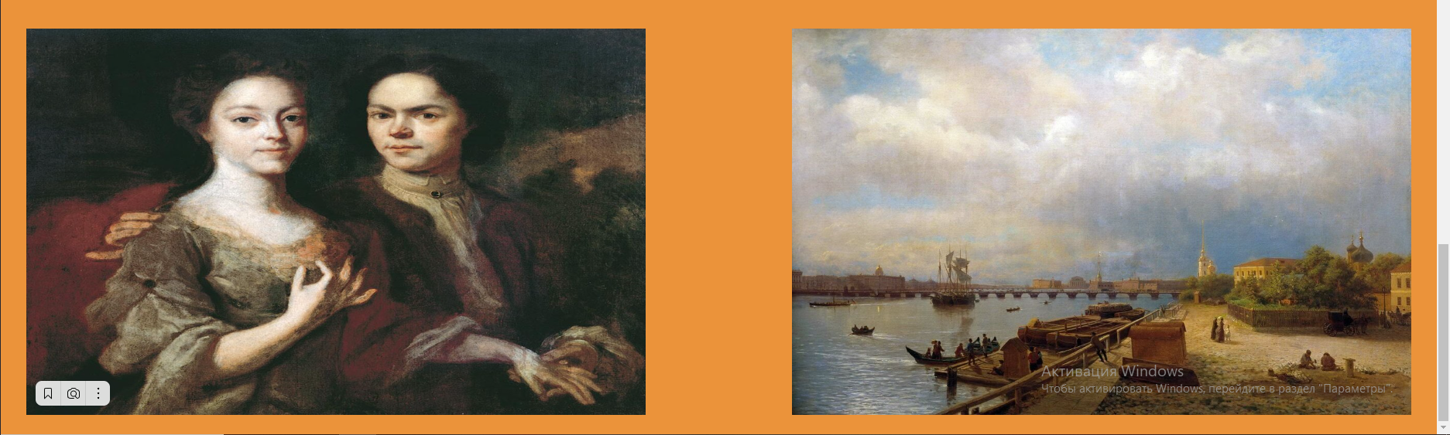

Рис. 18. Страница “Наследие”, примеры живописи

Разработка выполнено в соответствии с макетом (рис.5).

HTML-код используемый для создания изображений в heritage.html:

<img src="addition/05639753eb4b860c8c07e772e2ea3e53.jpg" align="right" width="500" height="400" vspace="25" hspace="25">

<img src="addition/20956409770_f9c279ebd5_k-jpg.jpg" align="left" width="600" height="400" vspace="25" hspace="25">

<img src="addition/Andrei_Matveev_-_Selfportrait_with_wife.jpg" align="left" width="800" height="500" vspace="25" hspace="25">

<img src="addition/imgp.jpg" align="right" width="800" height="500" vspace="25" hspace="25">

Были применены CSS-стили:

a:hover {

text-decoration: underline;

color: black;

}

## Разработка страницы “Реформы”

На странице расположена информация о реформах, проводимых Петром Великим. Приведены изображение-диаграмма для более удобного воспринимания информации, так же с той же целью добавлены таблица и списки.

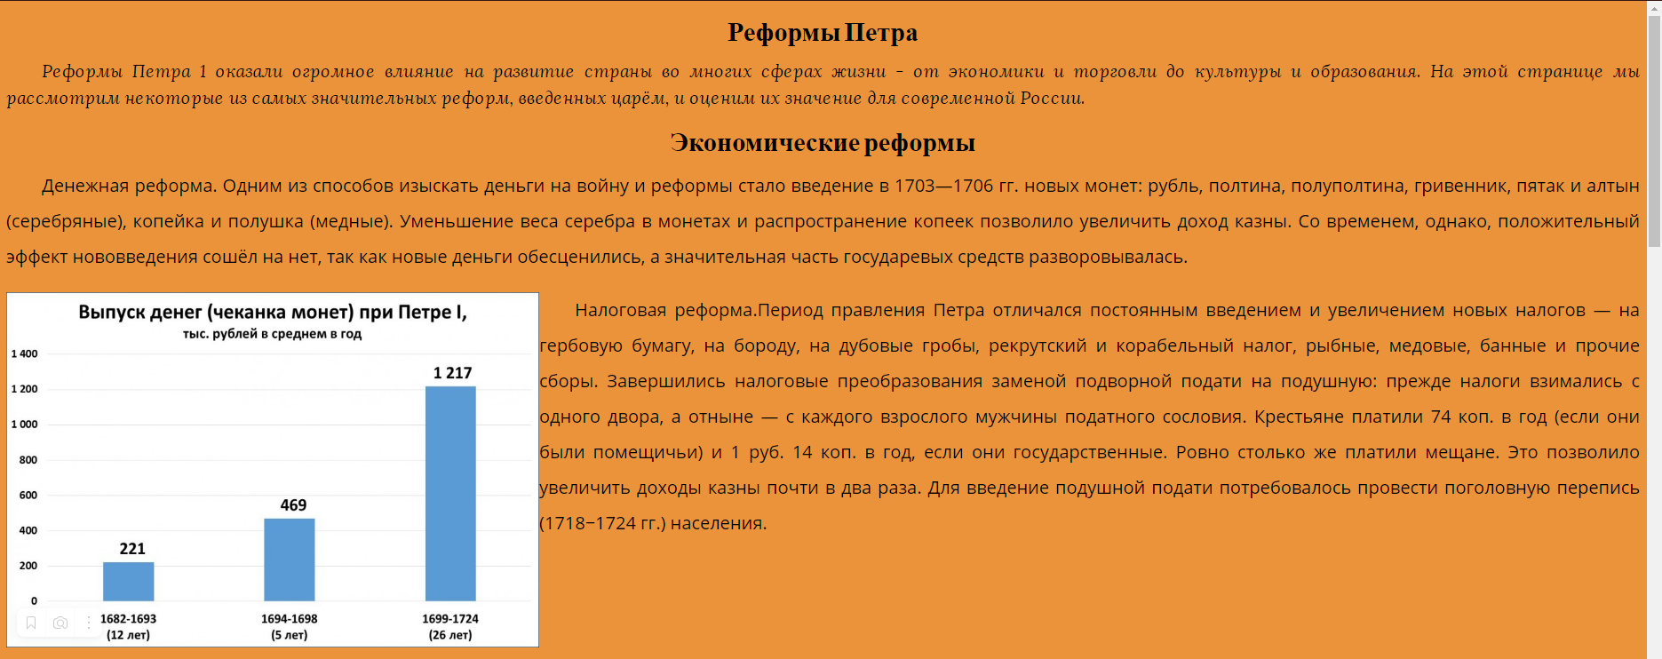

Рис. 19. Страница “Реформы”, экономические реформы

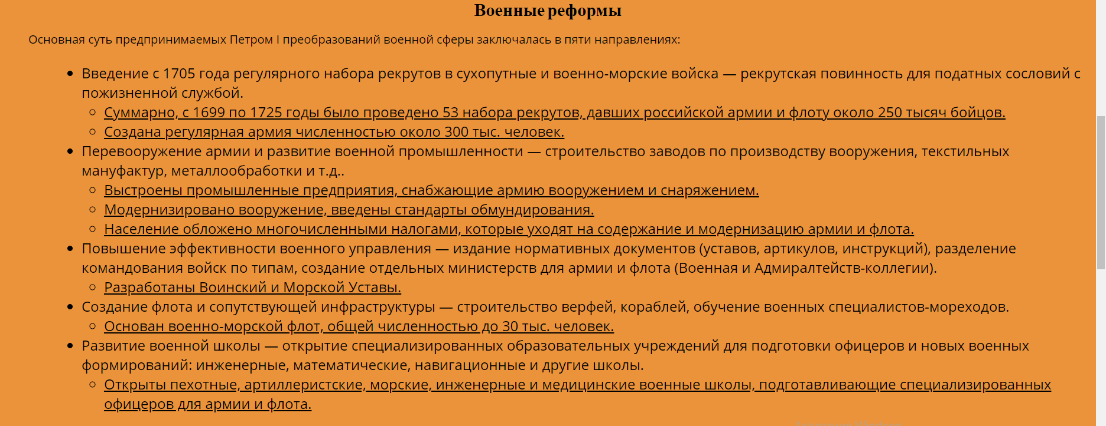

Рис. 20. Страница “Реформы”, военные реформы

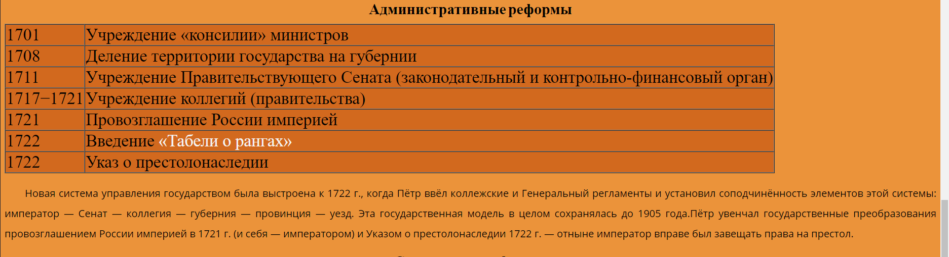

Рис. 21. Страница “Реформы”, административные реформы

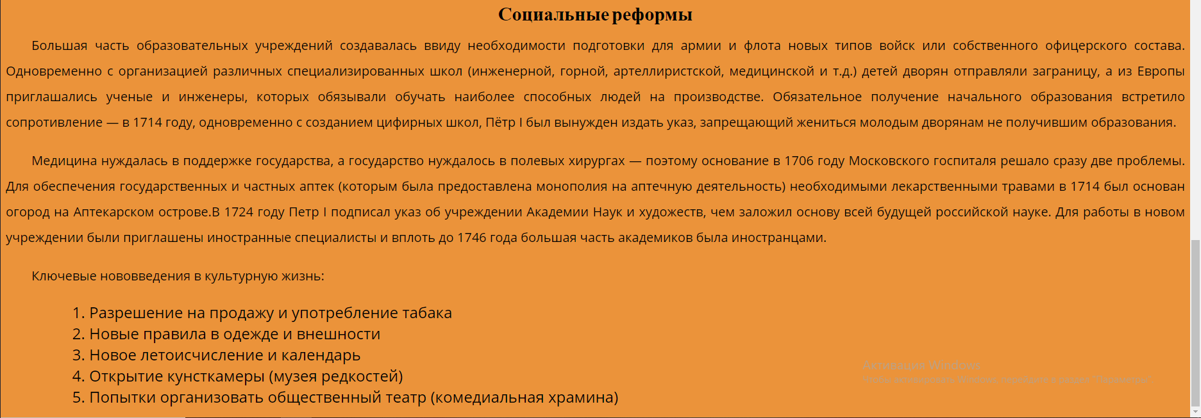

Рис. 22. Страница “Реформы”, социальные реформы

Разработка выполнено в соответствии с макетом (рис.6).

HTML-код используемый для создания списков в heritage.html:

<ul>

<font face="Open Sans" size="5"><li>Введение с 1705 года регулярного набора рекрутов в сухопутные и военно-морские войска — рекрутская повинность для податных сословий с пожизненной службой.</li>

<ul>

<li>Суммарно, с 1699 по 1725 годы было проведено 53 набора рекрутов, давших российской армии и флоту около 250 тысяч бойцов.</li>

<li>Создана регулярная армия численностью около 300 тыс. человек.</li>

</ul>

<li>Перевооружение армии и развитие военной промышленности — строительство заводов по производству вооружения, текстильных мануфактур, металлообработки и т.д..</li>

<ul>

<li>Выстроены промышленные предприятия, снабжающие армию вооружением и снаряжением.</li>

<li>Модернизировано вооружение, введены стандарты обмундирования.</li>

<li>Население обложено многочисленными налогами, которые уходят на содержание и модернизацию армии и флота.</li>

</ul>

<li>Повышение эффективности военного управления — издание нормативных документов (уставов, артикулов, инструкций), разделение командования войск по типам, создание отдельных министерств для армии и флота (Военная и Адмиралтейств-коллегии).</li>

<ul>

<li>Разработаны Воинский и Морской Уставы</li>

</ul>

<li>Создание флота и сопутствующей инфраструктуры — строительство верфей, кораблей, обучение военных специалистов-мореходов.</li>

<ul>

<li>Основан военно-морской флот, общей численностью до 30 тыс. человек</li>

</ul>

<li>Развитие военной школы — открытие специализированных образовательных учреждений для подготовки офицеров и новых военных формирований: инженерные, математические, навигационные и другие школы.</li>

<ul>

<li>Открыты пехотные, артиллеристские, морские, инженерные и медицинские военные школы, подготавливающие специализированных офицеров для армии и флота</li>

</ul>

</ul></font>

<ol>

<font face="Open Sans" size="5"><li>Разрешение на продажу и употребление табака</li>

<li>Новые правила в одежде и внешности</li>

<li>Новое летоисчисление и календарь</li>

<li>Открытие кунсткамеры (музея редкостей)</li>

<li>Попытки организовать общественный театр (комедиальная храмина)</li></font>

</ol>

HTML-код используемый для создания таблицы в heritage.html:

<table border="1" bgcolor="d2691e">

<tr>

<td>1701</td>

<td>Учреждение «консилии» министров</td>

</tr>

<tr>

<td>1708</td>

<td>Деление территории государства на губернии</td>

</tr>

<tr>

<td>1711</td>

<td>Учреждение Правительствующего Сената (законодательный и контрольно-финансовый орган)</td>

</tr>

<tr>

<td>1717−1721</td>

<td>Учреждение коллегий (правительства)</td>

</tr>

<tr>

<td>1721</td>

<td>Провозглашение России империей</td>

</tr>

<tr>

<td>1722</td>

<td>Введение <a href="https://ru.wikipedia.org/wiki/Табель_о_рангах">«Табели о рангах»</a></td>

</tr>

<tr>

<td>1722</td>

<td>Указ о престолонаследии</td>

</tr>

</table>

Применённые в теге head CSS-cтили:

li{

display: list-item;

}

table{

border-spacing: 0px;

font-size: 4vh;

}

## Разработка страницы “Видео материалы и отзывы”

На странице расположена информация в виде видео, а так же возможность оставить отзыв о сайте.

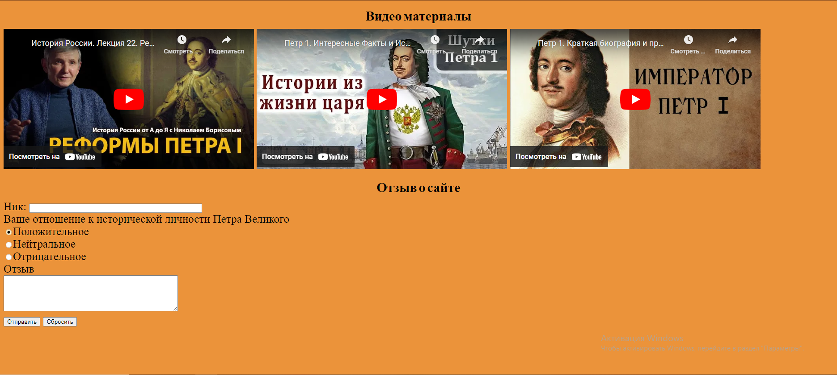

Рис. 23. Страница “Видео материалы и отзывы”

Разработка выполнено в соответствии с макетом (рис.7).

HTML-код используемый для вставки видео материалов в heritage.html:

<iframe width="560" height="315" src="https://www.youtube.com/embed/soCk5uS4Bmg" title="YouTube video player" frameborder="0" allow="accelerometer; autoplay; clipboard-write; encrypted-media; gyroscope; picture-in-picture; web-share" allowfullscreen></iframe>

<iframe width="560" height="315" src="https://www.youtube.com/embed/8-PBT9Gq0qM" title="YouTube video player" frameborder="0" allow="accelerometer; autoplay; clipboard-write; encrypted-media; gyroscope; picture-in-picture; web-share" allowfullscreen></iframe>

<iframe width="560" height="315" src="https://www.youtube.com/embed/SnNbqEiDBDM" title="YouTube video player" frameborder="0" allow="accelerometer; autoplay; clipboard-write; encrypted-media; gyroscope; picture-in-picture; web-share" allowfullscreen></iframe>

HTML-код используемый для создания опроса в heritage.html:

<form>

Ник: <input name= "fname " size= "50" maxlenght= "40"><br>

Ваше отношение к исторической личности Петра Великого<br>

<input type="radio" name="answer1" value="a1" checked>Положительное<Br>

<input type="radio" name="answer1" value="a2">Нейтральное<Br>

<input type="radio" name="answer1" value="a3">Отрицательное<br>

Отзыв<Br>

<textarea name="comment" cols="50" rows="5"></textarea><br>

<input type="submit">

<input type="reset">

</form>

Были применены CSS-стили:

body{

font-size: 3vh;

}

## Особенности

В данном разделе мы рассмотрим особенности сайта, использованные для улучшения его самого и контента в нём.

Ссылки, не меняющие цвет после нажатия, реализованные с помощью CSS-стилей:

a:link {

text-decoration: none;

}

a:visited {

text-decoration: none;

}

a:active {

text-decoration: none;

}

a:hover {

text-decoration: underline;

color: whitesmoke;

Видеоролики на последней странице доступные для просмотра прямо с видео хостинга, встроены с помощью HTML конструкции:

<iframe width="560" height="315" src="https://www.youtube.com/embed/soCk5uS4Bmg" title="YouTube video player" frameborder="0" allow="accelerometer; autoplay; clipboard-write; encrypted-media; gyroscope; picture-in-picture; web-share" allowfullscreen></iframe>

<iframe width="560" height="315" src="https://www.youtube.com/embed/8-PBT9Gq0qM" title="YouTube video player" frameborder="0" allow="accelerometer; autoplay; clipboard-write; encrypted-media; gyroscope; picture-in-picture; web-share" allowfullscreen></iframe>

<iframe width="560" height="315" src="https://www.youtube.com/embed/SnNbqEiDBDM" title="YouTube video player" frameborder="0" allow="accelerometer; autoplay; clipboard-write; encrypted-media; gyroscope; picture-in-picture; web-share" allowfullscreen></iframe>

## Примененные конструкции

В разработке применены конструкции в соответствии с требованиями п. ТЗ.4.2:

П.4.2.1. Шрифты Oswald, Lora, Open Sans.

П.4.2.2. Размер шрифта задан в CSS-коде с помощью font-size в пикселях, с помощью font-size в Viewport высота, в теге <font> c помощью атрибута size="…".

П.4.2.3. Начертания шрифта: жирный - с помощью font-weight: bold в теге <style> в шрифте h1, курсивный - с помощью font-weight: italic в теге <style> в классе lora тега <p>, подчеркивание – с помощью тега <u></u>.

П.4.2.4. Выравнивания абзаца – align=”left/right/center/justify”, создавая отдельные классы в CSS-коде c помощью text-align: left/right/center/justify.

П.4.2.5. Красная строка – в описании CSS-кода с помощью text-indent: 40px у тега <p></p>.

П.4.2.6. Межстрочный интервал – в тег ах <h1></h1>,<p></p>, <p class=”lora”></p> с помощью line-height: 0.8/1.5/2.

П.4.2.7. Многоуровневый список – в п.3.7.

П.4.2.8. Цвета указаны способами: задний фон - в теге <body> с помощью background-color: #eb933a/#37160f/#fcdfab в “шапке”,меню и страницах, цвета текста - в теге <a></a> с помощью color: whitesmoke, black.

П.4.2.9. Графические объекты: c  помощью тега <img>, указывая ссылку на источник в атрибуте src=”…”, добавлялись объекты типа .gif, .jpg. Видео с помощью тега <iframe>.

П.4.2.10. Таблица – оформлена при помощи тегов <table></table> <tr><td></td></tr> в п. 3.7.

П.4.2.11. Применены ссылки: с помощью тега <a></a> в атрибуте href=”…” на файлы .html и сайты в браузере в меню и на страницах “Биография”, “Наследие”, “Реформы”.

П.4.2.12. Фреймы – С помощью тегов <frameset></frameset> и <frame></frame> в каркасе сайта, а также с использованием тега <iframe></iframe> для вставки видео материалов на последней странице в п.3.8.

П.4.2.13. Формы - с помощью тегов <form></form>, < input> c атрибутом type="radio/submit/reset" и <textarea></textarea> в п.3.8.

# Карта сайта

Карта сайта представляет собой структурную диаграмму, которая отображает все страницы web-сайта, иерархически организованные и связанные между собой. Карта сайта поможет визуализировать архитектуру сайта, определить логику навигации и улучшить пользовательский опыт. Кроме того, карта сайта может быть полезна для оптимизации поискового продвижения, поскольку она помогает поисковым системам лучше понимать структуру и содержание сайта. Карты сайта помогают роботам поисковых систем быстро и точно обнаруживать страницы на сайте и определять их приоритетность [10].

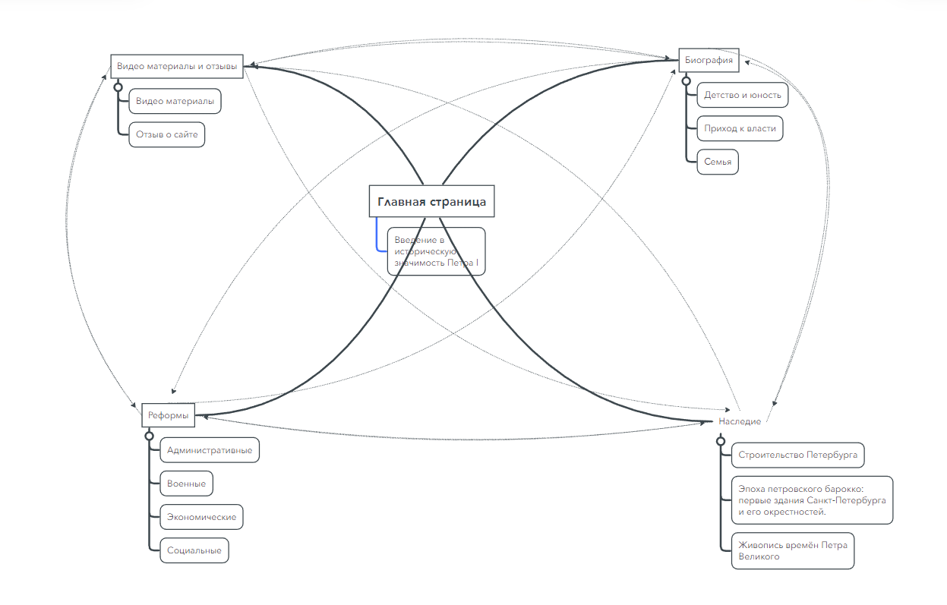

Рис. 24. Карта web-сайта

Навигационное меню – главное меню должно располагаться на каждой странице сайта в определенном и удобном месте. Оно должно содержать ссылки на все страницы сайта и быть интуитивно понятным для пользователя.

С помощью навигационного меню расположенного в верхней части сайта, можно с любой страницы перейти на все остальные. Названия страниц совпадают с информацией, расположенной на ней, и интуитивно понятны пользователю.

# Публикация

Процедура публикации сайта заключается в загрузке и размещении контента на web-сервере, чтобы он стал доступным для публичного просмотра в Интернете. Её главное назначение - обеспечить возможность посетителям Интернета получать доступ к размещённой на сайте информации, включая текст, изображения, видео- и аудиоматериалы, формы обратной связи и другие элементы взаимодействия с пользователем. При этом процедура публикации может включать в себя не только загрузку контента на сервер, но и его предварительную обработку, включая оптимизацию и адаптацию web-сайта.

Чтобы опубликовать web-сайт, нужно сделать несколько шагов:

1. На главной странице сайта Hostiman [8] (рис.25) в правой верхней части нажать регистрация.

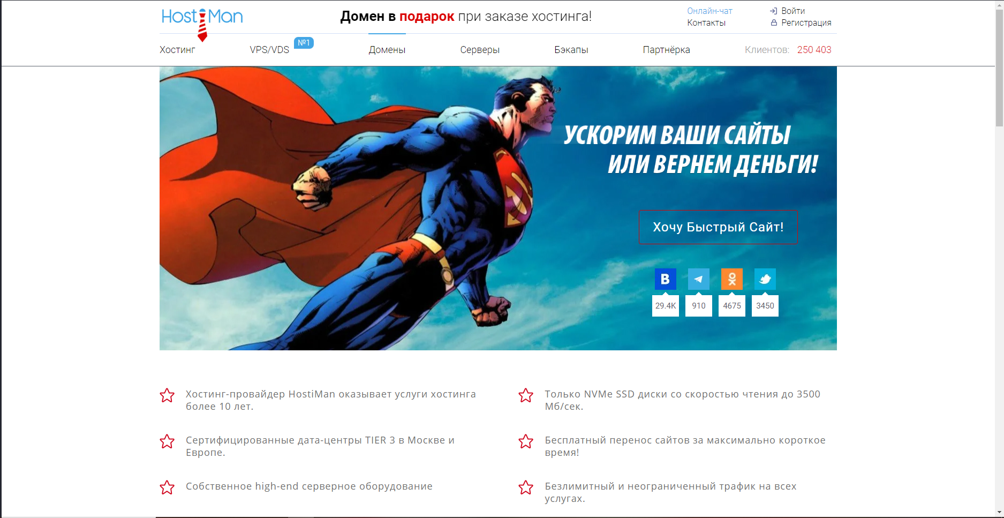

Рис. 25. Главная страница сайта

1. Пройти регистрацию на сайте (рис.26).

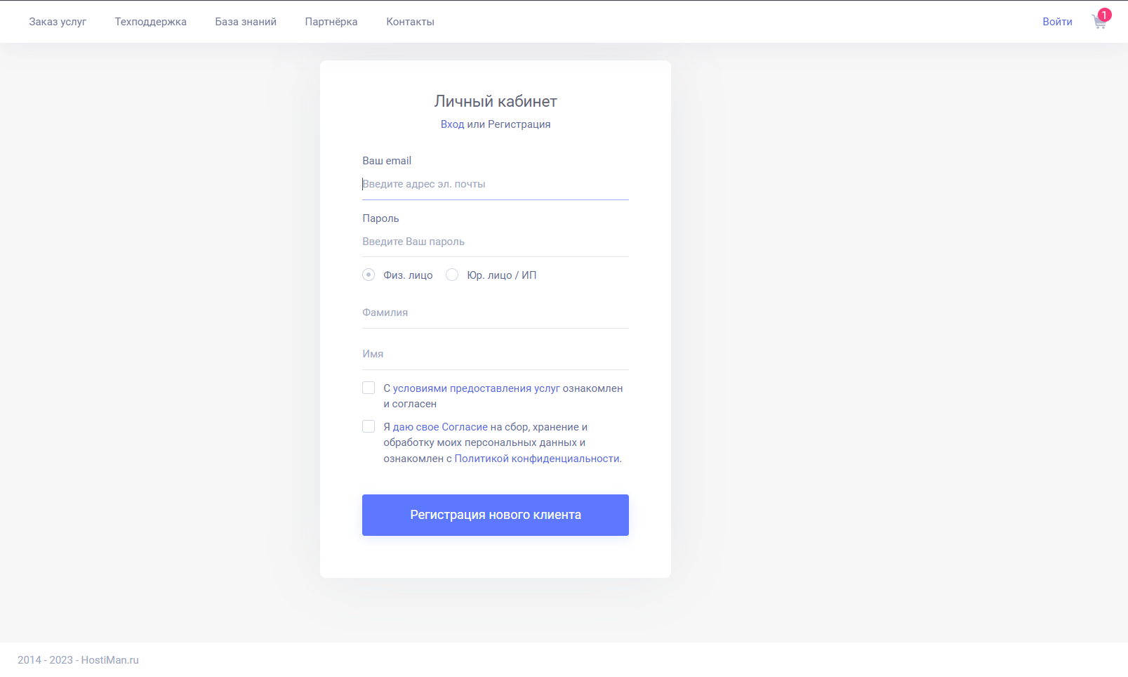

Рис. 26. Окно регистрации

1. После регистрации выбираем в правом навигационном меню хостинг в России (рис.27) и выбираем предпочтительный тариф.

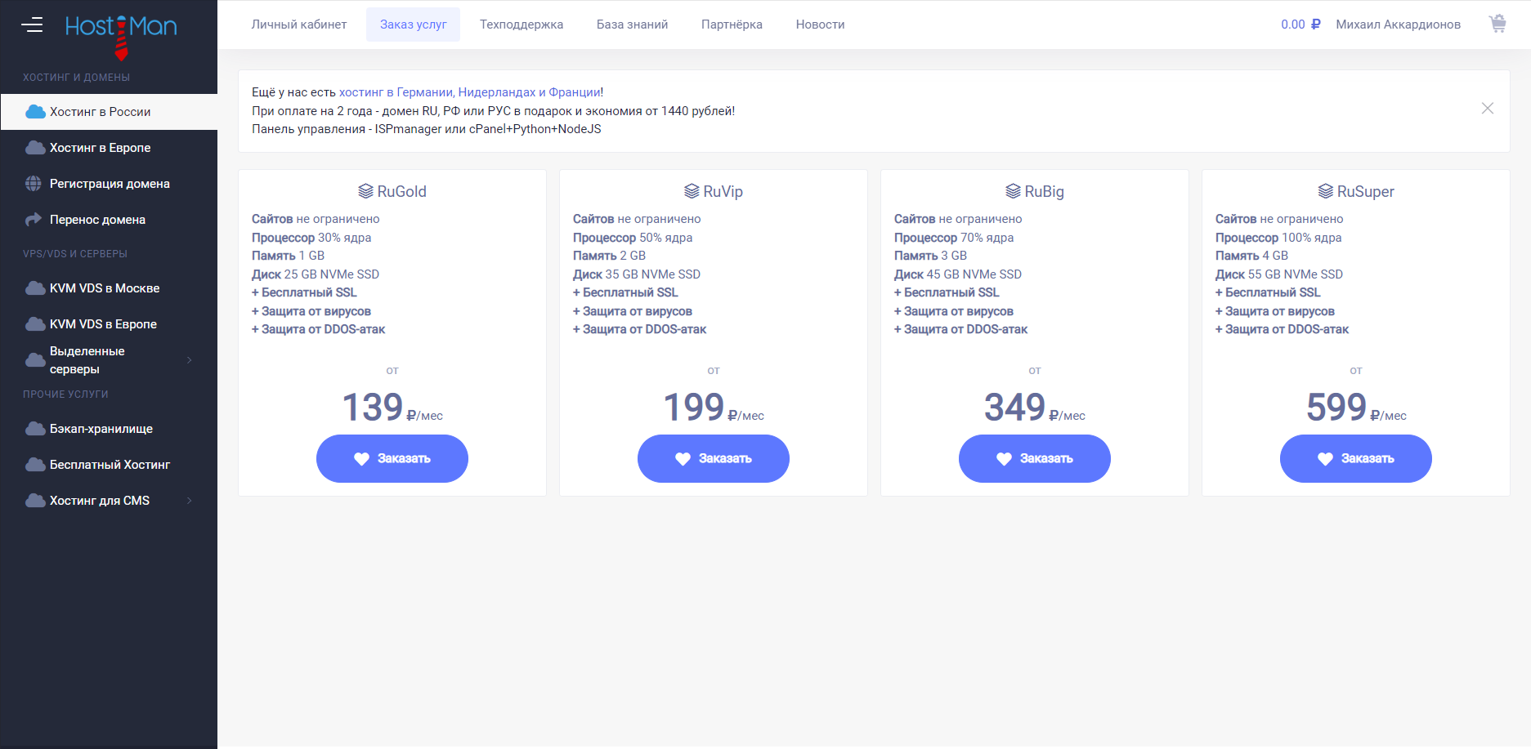

Рис. 27. Страница “Хостинг в России”

1. Далее производим настройку и проверку доменного имени на открывшейся странице (рис.29).

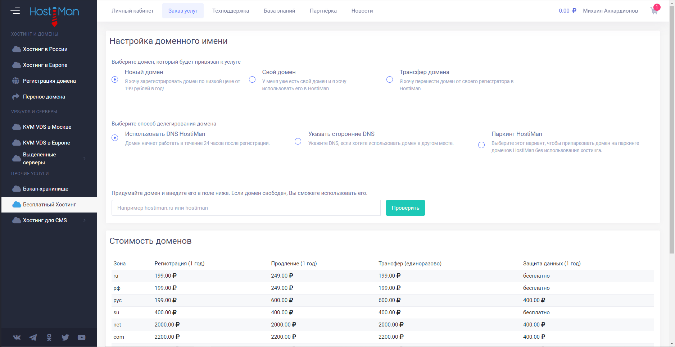

Рис. 29. Страница “Настройка доменного имени”

1. Регистрируем понравившийся домен, нажав на кнопку зарегистрировать (рис.30).

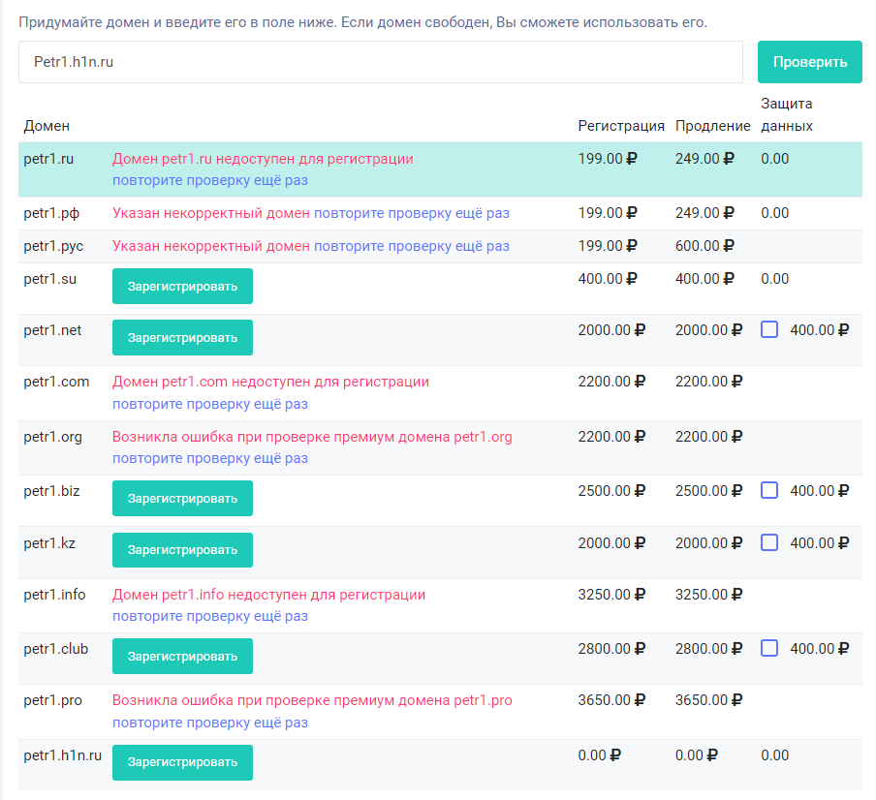

Рис. 30. Регистрация домена

1. В появившемся окне нажимаем завершить заказ и оплачиваем его (рис.31).

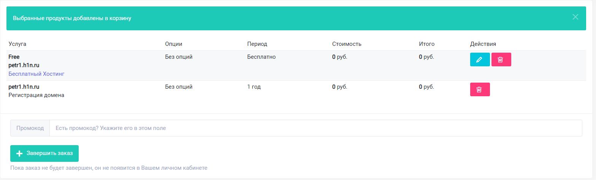

Рис. 31. Окно завершения заказа

1. Через несколько секунд на почту придет подтверждающие ваш заказ письмо, после чего ваш домен будет активен.
2. Для загрузки файлов сайта переходим в сообщении по ссылке на панель управления хостингом и делаем всё, следуя подробней шей инструкции.
3. Сайт опубликован.

Меры по продвижению сайта:

1. Поисковая оптимизация (SEO) - оптимизация сайта под поисковые запросы пользователей для высокого ранжирования на страницах поисковых систем. Существует несколько методов SEO-оптимизации:

* Белая SEO - это способ продвижения сайта, который не нарушает правил поисковых систем. Белая оптимизация включает в себя создание качественного контента, улучшение пользовательского опыта, оптимизацию сайта для поисковых систем и уверенность в том, что сайт следует стандартам и правилам.
* Серая SEO - это тактики продвижения сайта, которые могут нарушать правила поисковых систем или считаться спамом. Это может быть заполнение ключевых слов, скрытый текст, оптимизация для поисковых систем в ущерб пользовательскому опыту. Такая оптимизация может работать на короткую дистанцию, но затем приводит к снижению позиций сайта в результатах поиска.
* Черная SEO - это тактики, которые нарушают правила поисковых систем. Такая оптимизация включает в себя создание спам-страниц, утверждение неверных сведений, покупку ссылок и другие запрещенные действия. Такая оптимизация может привести к блокировке сайта в поисковых системах и нанести серьезный ущерб бизнесу.

1. Контекстная реклама - размещение рекламных объявлений в поисковых системах и социальных сетях, которые появляются перед пользователем только при поиске определенных ключевых слов.
2. E-mail-маркетинг - рассылка новостей, рекламы, скидок и других информационных писем клиентам, которые согласились получать эти письма.
3. Организация мероприятий - организация различных мероприятий, таких как розыгрыши, акции, конкурсы, чтобы привлечь внимание клиентов, увеличить их лояльность, подтолкнуть их к покупкам.

# Заключение

Созданный сайт “Петр I сегодня” дал возможность пользователям ознакомиться с структурированными и собранными в одном месте данными о Петре Великом. Данный сайт способствует привлечению пользователей к изучению истории России, путём знакомства с одной очень значимой исторической личностью.

# Источники

1. Notepad++ [Электронный ресурс].   
   URL: <https://notepad-plus-plus.ru/>   
   (дата обращения:01.05.2023)
2. Блокнот (программа) [Электронный ресурс].   
   URL: <https://ru.wikipedia.org/wiki/Блокнот_(программа)>  
   (дата обращения: 01.05.2023)
3. Sublime Text [Электронный ресурс].   
   URL: <https://blog.skillfactory.ru/glossary/sublime-text/>   
   (дата обращения: 01.05.2023)
4. Редактор Atom [Электронный ресурс].   
   URL: <https://timeweb.com/ru/community/articles/kak-polzovatsya-redaktorom-atom>   
   (дата обращения: 01.05.2023)
5. Visual Studio Code [Электронный ресурс].  
   URL: <https://skills.junior-it.ru/work/b386cf80a107f5f0aaa25d6dc1aef654/> (дата обращения: 01.05.2023)
6. CSS [Электронный ресурс].  
   URL: <https://ru.wikipedia.org/wiki/CSS>  
   (дата обращения: 01.05.2023)
7. HTML [Электронный ресурс].  
   URL: <https://blog.skillfactory.ru/glossary/html/>   
   (дата обращения: 01.05.2023)
8. Hostiman [Электронный ресурс].  
   URL: <https://hostiman.ru/>   
   (дата обращения: 28.05.2023)
9. Описание web-сайт [Электронный ресурс].  
   URL: <https://www.seonews.ru/glossary/veb-sayt/>   
   (дата обращения: 01.05.2023)
10. Goggle сайты [Электронный ресурс].  
    URL: <https://sites.google.com/>   
    (дата обращения: 01.05.2023)
11. Карта сайта [Электронный ресурс].  
    URL: <https://ruweb.net/articles/zachem-nuzhna-karta-sajta-i-kak-ee-sozdat>   
    (дата обращения: 01.05.2023)

# Приложение 1. Техническое задание

МИНОБОРНАУКИ РОССИИ

Федеральное государственное бюджетное образовательное учреждение высшего профессионального образования

«ЧЕРЕПОВЕЦКИЙ ГОСУДАРСТВЕННЫЙ УНИВЕРСИТЕТ»

Институт информационных технологий

наименование института (факультета)

Математическое и программное обеспечение ЭВМ

наименование кафедры

Web-программирование

наименование дисциплины в соответствии с учебным планом

УТВЕРЖДАЮ

Зав. кафедрой МПО ЭВМ

д.т.н., профессор Ершов Е.В.

« » март 2023 г.

Разработка web-сайта «Петр I сегодня»

Техническое задание на курсовую работу

Листов 7

Руководитель: доцент Селяничев О.Л.

Исполнитель: студент гр. 1ПИб-02-1оп-22

Харламов Д.А.

2023 год

Введение

Данная курсовая работа посвящена созданию web-сайта. Web-сайт “Петр I сегодня” будет востребован и интересен людям, которые интересуются историей России, и особенно периодом Петровских реформ. Кроме того, сайт может быть полезен ученикам и студентам, изучающим историю России. На web-сайте будут показаны достижения императора, биография и его наследие.

1. Основания для разработки

Основанием для разработки является задание на курсовую работу по дисциплине "Web-программирование", выданное на кафедре МПО ЭВМ ИИТ ЧГУ.

Дата утверждения: 17 марта 2023 года.

Наименование темы разработки: web-сайт «Петр I сегодня».

2. Назначение разработки

Web-сайт поможет ознакомиться с такой значимой исторической личностью как Петр I. Так же он может использоваться для образовательных целей, чтобы помочь людям понять значение Петра 1 для истории России.

1. Требования к программе

Сайт должен соответствовать требованиям, изложенным в П1.3.1 – П1.3.8 разделах.

3.1. Требования к функциональным характеристикам

Web-сайт должен:

1. Иметь главную страницу и зависящие от нее 4 другие страницы.
2. Иметь возможность с каждой своей страницы переходить на любую другую свою страницу.
3. Содержать общую структурированную информацию о Петре I.
4. Содержать графические объекты, соответствующие теме сайта.
5. Иметь оформление страниц в едином стиле.
6. Соответствовать макетам и содержанию страниц (рис. П1.1 и рис.П1.2).

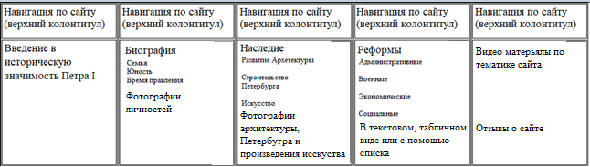

Рис.П1.1 Страничное содержание web-сайта

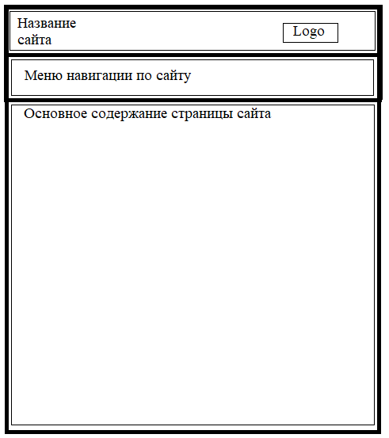

Рис.П1.2 Макет страниц web-сайта

1. Соответствовать карте сайта (рис.П1.3).

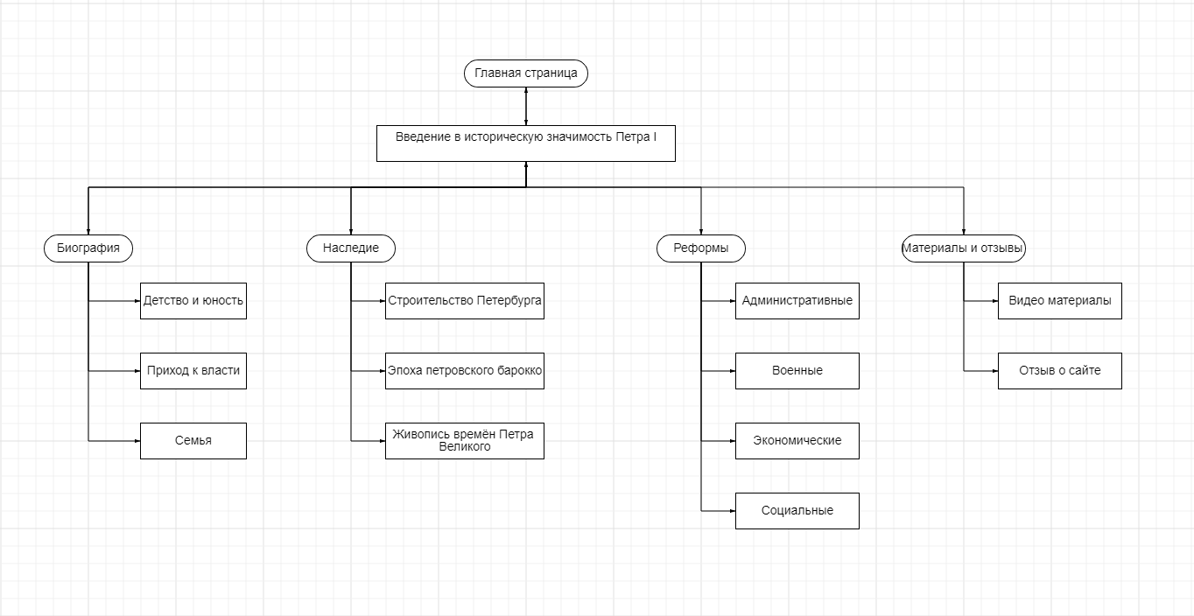

Рис.П1.3 Карта web-сайта

3.2. Требования к надежности

В ходе проектирования сайта нужно учитывать разнообразие разрешений экранов пользователей. В локальной сети web-сайту нужно обеспечить полный доступ к основным файлам сайта. При работе в сети Интернет нужно, кроме условий, написанных для локальной сети, стабильное Интернет-соединение и связь с сервером, размещающим сайт.

3.3. Условия эксплуатации

Для запуска сайта на устройстве, нужно иметь бесперебойное Интернет-соединение, так же устройство должно поддерживать установку web-браузеров. Например, Google Chrome, Opera, Firefox, Safari, Яндекс, Internet Explorer.

3.4. Требования к составу и параметрам технических средств

Компьютер должен удовлетворять минимальным системным требованиям:

1. Процессор с частотой не менее 1 ГГц.
2. Разрядность системы 32 бит или 64 бит.
3. Оперативная память (RAM) объемом не менее 512 Мб.
4. Жесткий диск со свободным местом.
5. Видеокарта с поддержкой DirectX 9 или выше.
6. Наличие устройств вывода в виде монитора с поддержкой разрешения .
7. Наличие устройств ввода в виде клавиатуры и компьютерной мыши.
8. Бесперебойное соединение с Интернет с минимальной скоростью 1 Мбит\с.

3.5. Требования к информационной и программной совместимости

Для использования web-сайта необходимо устройство, совместимое с последней версией одного из web-браузеров. Операционная система: Windows 7 / 8 / 10 / 11 и выше.

3.6. Требования к маркировке и упаковке

Сайт выйдет в открытый доступ в сети Интернет, любые потребители смогут найти его через окно поиска web-браузера или пройти по ссылкам, размещенным в разных источниках.

3.7. Требования к транспортированию и хранению

Все файлы, отвечающие за работу сайта, нужно записать на отдельный информационный накопитель для возможности быстрого восстановления работоспособности сайта в случае потери главных файлов.

3.8. Специальные требования

Для полного понимания информации представленной на сайте пользователь не должен иметь психологических отклонений. Так же представленная информация будет более интересна и понятна людям старше 12 лет. Распространение сайта происходит полностью свободно, бесплатно, без каких либо ограничений.

4. Требование к программной документации

4.1. Содержание расчётно-пояснительной записки

Программная документация должна содержать расчётно-пояснительную записку с содержанием:

Титульный лист

Оглавление

Введение

1. Проектирование сайта

2. Применяемые инструменты

3. Описание разработки

4. Карта сайта

5. Публикация

Заключение

Источники

Приложения

4.2. Требования к содержательной части

В описываемой разработке должны быть применены следующие конструкции:

4.2.1. Не меньше трех *типов* шрифта

4.2.2. *Размер* шрифта указан не меньше, чем тремя способами

4.2.3. Три *начертания* шрифта

4.2.4. Четыре вида *выравнивания* абзаца

4.2.5. *Красная* строка

4.2.6. Межстрочный *интервал*

4.2.7. Многоуровневый *список*

4.2.8. *Цвета* элементов (>2) и фона (>2)

4.2.9. *Графические* объекты (>4 видов)

4.2.10. *Таблица*

4.2.11. *Ссылки* на разные объекты (>6 видов)

4.2.12. *Фреймы*

4.2.13. *Формы*

4.3. Требования к оформлению

Оформление документации по web-сайту пишется по правилам перечисленным ниже (табл.П1.1).

Таблица П1.1

Правила оформления документации

|  |  |
| --- | --- |
| Документ | Печать на отдельных листах формата А4 (210х297 мм); оборотная сторона не заполняется; листы нумеруются. Печать возможна ч/б.  Файлы предъявляются на компакт-диске: РПЗ с ТЗ; программный код.  Листы и диск в конверте вложены в пластиковую папку скоросшивателя. |
| Страницы | Ориентация – книжная; отдельные страницы, при необходимости, альбомная.  Поля: верхнее, нижнее – по 2 см, левое – 3 см , правое – 1 см. |
| Абзацы | Межстрочный интервал – 1, перед и после абзаца – 0. |
| Шрифты | Кегль – 14. В таблицах шрифт 12. Шрифт листинга – 10 (возможно в 2 колонки). |
| Рисунки | Подписывается под ним по центру: Рис.Х. Название  В приложениях: Рис.П1.3. |
| Таблицы | Подписывается: над таблицей, выравнивание по правому: «Таблица Х».  В следующей строке по центру Название  Надписи в «шапке» (имена столбцов, полей) – по центру.  В теле таблицы (записи) текстовые значения – выровнены по левому краю, числа, даты – по правому. |

5.Стадии и этапы разработки

В данной таблице представлены стадии и этапы разработки сайта (табл.П1.2).

Таблица П1.2

Стадии и этапы разработки

|  |  |  |  |
| --- | --- | --- | --- |
| Наименование  этапа разработки | Сроки разработки | Результат выполнения | Отметка о выполнении |
| Создание макета web-сайта | До 07.04.2023 | Готовый макет web-сайта |  |
| Создание локальной версии web-сайта | 1.05.2023-  29.05.2023 | Написанная неотредактированная версия сайта |  |
| Редактирование и доработка сайта | 29.05.2023-  01.06.2023 | Конечная версия сайта |  |

6. Порядок контроля и приемки

В данной таблице представлены порядок контроля и приемки (табл.П1.3).

Таблица П1.3

Порядок контроля и приемки

|  |  |  |  |
| --- | --- | --- | --- |
| Наименование  контрольного этапа  выполнения  курсовой работы | Сроки  контроля | Результат выполнения | Отметка о приемке  результата  контрольного этапа |
| Создание технического задания | До 29.05.2023 | Готовое техническое задание |  |
| Начало создания РПЗ | 24.04.2023 | Частично готовое РПЗ |  |
| Оформление РПЗ полностью | 29.05.2023 | Готовая РПЗ |  |
| Сдача РПЗ. Оценка качества РПЗ | 01.06.2023 | Итоговая оценка за курсовую работу |  |

# Приложение 2. Листинг

Файл index.html:

<!DOCTYPE html>

<html>

<head>

<title>Петр I сегодня</title>

<link rel="stylesheet" type="text/css" href="Style.css">

</head>

<frameset rows="7%,8%,*" cols="*" border="0">

<frame src="top.html" name="topf" scrolling="no">

<frame src="menu.html" name="menuf" scrolling="no">

<frame src="main.html" name="mainf">

</frameset>

</html>

Файл top.html:

<!DOCTYPE html>

<html>

<head>

<link rel="stylesheet" type="text/css" href="Style.css">

</head>

<body class="y">

<h1 class="alignleft">

Петр I сегодня

<img src="addition/output-onlinegiftools.gif" align="right">

</h1>

</body>

</html>

Файл menu.html:

<!DOCTYPE html>

<html>

<head>

<link rel="stylesheet" type="text/css" href="Style.css">

<style type="text/css">

li{

display: inline;

margin-left: 5%;

}

</style>

</head>

<body class="b">

<h1 class="alignleft">

<ol>

<li><a href="main.html" target="mainf">Главная страница</a></li>

<li><a href="biography.html" target="mainf">Биография</a></li>

<li><a href="heritage.html" target="mainf">Наследие</a></li>

<li><a href="reform.html" target="mainf">Реформы</a></li>

<li><a href="opinions.html" target="mainf">Материалы и отзывы</a></li>

</ol>

</h1>

</body>

</html>

Файл main.html:

<!DOCTYPE html>

<html>

<head>

<link rel="stylesheet" type="text/css" href="Style.css">

</head>

<body class="o">

<h1>

Петр Великий в истории России

</h1>

<img src="addition/PetrI.jpg" align="left" width="500" height="500" vspace="25" hspace="25">

<p class="alignright">

Пётр Первый — выдающий государственный деятель, который правил Россией в XVII–XVII веках. Будучи сыном царя, крестником царя и братом царя, Петр Алексеевич и сам стал правителем страны уже в десятилетнем возрасте. Он провел реформы, которые сделали Россию сильной державой и можернизировал её. Он основал Санкт-Петербург и сделал его новой столицей России, а также усовершенствовал армию, флот и административную систему государства. Петр Великий также открыл Россию для западных культур и государств, что привело к освещению России, развитию торговли, науки, искусства и улучшению дипломатической позиции государства на мировой арене. В целом, Петр Великий оказал значительное влияние на историю России, и его наследие ощущается по сей день. Он вошёл в историю как великий преобразователь, чьи реформы на долгие годы изменили общественный уклад в стране.

</p>

</body>

</html>

Файл biography.html:

<!DOCTYPE html>

<html>

<head>

<link rel="stylesheet" type="text/css" href="Style.css">

</head>

<body class="o">

<h1>

Петр I Великий — биография

</h1>

<p class="lora">

Жизненный путь Петра I был неразрывно связан с историей России XVII-XVIII веков, и эта биография является одной из самых интересных. Многие считают, что именно Петр I создал основы современной России, и его наследие продолжает жить в России до сих пор. На этой странице мы рассмотрим главные этапы жизни Петра I.

</p>

<h1>

Детство и юность

</h1>

<p>

Петр был рожден в семье государя Алексея Михайловича от второго брака с царицей Натальей Кирилловной Нарышкиной, поэтому с малых лет он был обречен на царствование. Для отца он был четырнадцатым по счету ребенком, а вот для матери первым. Интересно отметить, что историки до сих пор не нашли ответа на вопрос, откуда взялось имя Петр – для обоих родов оно было совершенно непривычным.

</p>

<p>

Дата рождения будущего императора – 9 июня (30 мая по старому стилю) 1672 года. В 1676 году скончался его отец, царь Алексей Тишайший, и по закону престолонаследия во главе государства оказался его брат Федор. В этот момент Петру было всего 4 года, и молодой царь стал крестным и опекуном младшего наследника, всячески поддерживал его и старался дать самое лучшее образование.

</p>

<p>

С учебой любознательному Петру не повезло: в те годы Православные священники вели активную борьбу с западным влиянием, поэтому при дворе не осталось ни одного педагога-латиниста. Уроки царевичу давали более-менее образованные попы, которые кроме церковных книг ничего не читали. Грамоту Петр, конечно, освоил, но до конца дней нередко допускал орфографические ошибки.

</p>

<h1>

Приход к власти

</h1>

<p>

Правление Федора III было недолгим – через шесть лет он умер из-за слабого здоровья. По правилам трон должен был занять следующий наследник – Иван, но и он оказался очень болезненным. Семья Нарышкиных устроила заговор с целью воцарения своего родственника Петра, при этом во дворце произошел настоящий переворот. Нарышкины недооценили реакцию династии Милославских, которые встали на защиту интересов Ивана. После знаменитого Стрелецкого бунта 1682 года было принято решение о признании сразу двух правителей – Ивана V и Петра I. Для братьев-царей даже изготовили двухместный трон, который сегодня можно увидеть в Оружейной палате.

</p>

<p>

Юный Петр целыми днями забавлялся игрой со своими «потешными войсками», причем солдатами в них выступали самые настоящие мальчишки. Он переодевал сверстников в военную форму и отправлялся с ними маршировать по городским улицам. Самому государю в войске была отведена роль барабанщика. Через некоторое время Петр создал потешный артиллерийский полк, а после и потешный флот. «Игрушечные» войска царя изначально назывались Преображенским полком, позже к нему присоединился и Семеновский полк.

</p>

<p>

До достижения совершеннолетия Петр Алексеевич находился под опекой старшей сестры Софьи, позже за его спину встала мать Наталья Кирилловна и представители семьи Нарышкиных. Брату-соправителю Ивану государственные дела были в тягость, поэтому он полностью передал правление в руки брата. Когда скончалась мать, царь наконец избавился от влияния клана Нарышкиных, став самостоятельным государем.

</p>

<h1>

Cемья

</h1>

<p>

В первый раз Пётр женился в 16 лет по настоянию матери на Евдокии Лопухиной в 1689 году. Спустя год у них родился царевич Алексей, который воспитывался при матери в понятиях, чуждых реформаторской деятельности Петра. Остальные дети Петра и Евдокии умерли вскоре после рождения. В 1698 году Евдокия Лопухина оказалась замешана в стрелецком бунте, целью которого было возведение на царство её сына, и была сослана в монастырь.

</p>

<p>

Алексей Петрович, официальный наследник российского престола, осуждал преобразования своего отца, а в конце концов бежал в Вену под покровительство родственника своей жены (Шарлотты Брауншвейгской) императора Карла VI, где искал поддержки в низвержении Петра I. В 1717 году царевича уговорили вернуться домой, где он был взят под стражу. 24 июня (5 июля) 1718 года Верховный суд, состоявший из 127 человек, вынес смертный приговор Алексею, признав его виновным в государственной измене. 26 июня (7 июля) 1718 года царевич, не дождавшись приведения приговора в исполнение, умер в Петропавловской крепости. Истинная причина смерти царевича Алексея до сих пор достоверно не установлена.

</p>

<p>

В 1703 году Пётр I встретил 19-летнюю Катерину, в девичестве Марту Самуиловну Скавронскую (вдову драгуна Иоганна Крузе), захваченную русскими войсками как военную добычу при взятии шведской крепости Мариенбург. Пётр забрал бывшую служанку из прибалтийских крестьян у Александра Меншикова и сделал её своей любовницей. В 1704 году Катерина родила первенца, названного Петром, в следующем году Павла (вскоре оба умерли). Ещё до законного замужества за Петром Катерина родила дочерей Анну (1708) и Елизавету (1709). Елизавета позже стала императрицей (правила в 1741—1761). Катерина одна могла совладать с царём в его припадках гнева, умела лаской и терпеливым вниманием успокоить приступы судорожной головной боли Петра.

</p>

<p>

Официальное венчание Петра I с Екатериной Алексеевной состоялось 19 февраля (1 марта) 1712 года, вскоре после возвращения из Прутского похода. Бракосочетание совершено в первом, деревянном Исаакиевском соборе. В 1724 Пётр короновал Екатерину как императрицу и соправительницу. Екатерина Алексеевна родила мужу 11 детей, но большинство из них умерло в детстве, кроме Анны и Елизаветы.

</p>

<div class="outerlayer">

<figure>

<img src="addition/imgpreview.jpg" width="300" height="400" vspace="25" hspace="25" alt="Портрет Петра I в детстве">

<figcaption><p class="aligncenter"><a href="https://ru.wikipedia.org/wiki/Пётр_I">Портрет Петра I в детстве</a></p></figcaption>

</figure>

<figure>

<img src="addition/2-2.jpg" width="300" height="400" vspace="25" hspace="25" alt="Алексей Михайлович">

<figcaption><p class="aligncenter"><a href="https://ru.wikipedia.org/wiki/Алексей_Михайлович">Алексей Михайлович</a></p></figcaption>

</figure>

<figure>

<img src="addition/natalya-kirillovna-naryshkina.jpg" width="300" height="400" vspace="25" hspace="25" alt="Наталья Кирилловна Нарышкина">

<figcaption><p class="aligncenter"><a href="https://ru.wikipedia.org/wiki/Нарышкина,_Наталья_Кирилловна">Наталья Нарышкина</a></p></figcaption>

</figure>

<figure>

<img src="addition/Aleksey-Petrovich-edinstvennyy-vyzhivshiy-syn-Evdokii-i-Petra.jpeg" width="300" height="400" vspace="25" hspace="25" alt="Алексей Петрович">

<figcaption><p class="aligncenter"><a href="https://ru.wikipedia.org/wiki/Алексей_Петрович">Алексей Петрович</a></p></figcaption>

</figure>

</div>

</body>

</html>

Файл hetitage.html:

<!DOCTYPE html>

<html>

<head>

<link rel="stylesheet" type="text/css" href="Style.css">

</head>

<body class="o">

<h1>

Наследие Петра I

</h1>

<p class="lora">

Петр также сильно влиял на культурное и архитектурное наследие России. Строительство Санкт-Петербурга и других городов, а также развитие науки, литературы и искусства, говорят о великом наследии, оставленном развивающейся страной благодаря творческому гению Петра І. На этой странице мы рассмотрим архитектурные, культурные и научные достижения того времени и их влияние на современную Россию.

</p>

<h1>

Строительство Петербурга

</h1>

<img src="addition/05639753eb4b860c8c07e772e2ea3e53.jpg" align="right" width="500" height="400" vspace="25" hspace="25">

<p>

Строительство Санкт-Петербурга при Петре 1 совпало с Северной войной против Швеции. Очень необычный случай в истории, когда на территории, де-юре до 1721 года принадлежавшей противнику, построили крупный портовый город и перенесли туда столицу к 1714 году. В 1721 году завершилась война со Швецией, и Россию провозгласили империей.

</p>

<p>

Важно отметить, что строительство продвигалось неспешно и с некоторой долей осторожности. Изначально использовали дерево, поскольку царь не был уверен, смогут ли русские удержать эти территории. После успеха армии Петра под Нарвой стало ясно, что отныне земли Санкт-Петербурга будут принадлежать России, после чего был отдан приказ создать каменные укрепления.

</p>

<p>

Царь максимально использовал открывшиеся перед ним возможности. Поскольку город необходимо было построить “с нуля”, а потому Пётр смог реализовать свои самые смелые планы, воплотить замысел создания города по европейским образцам и принципам.Конечно, возведение Петербурга продвигалось не стихийно, но царь непрерывно следил за процессом строительства, внося свои поправки и предложения. Как отмечают специалисты, Пётр активно использовал чертежи из европейских изданий, что позволяет заметить в старинной архитектуре Петербурга “голландизмы” и англицизмы”.

</p>

<br>

<br>

<h1>

Эпоха петровского барокко: первые здания Санкт-Петербурга и его окрестностей.

</h1>

<img src="addition/4197236251_4e17d53358_h-jpg.jpg" align="right" width="600" height="400" vspace="25" hspace="25">

<p>

<a href="https://wikiway.com/russia/sankt-peterburg/letniy-dvorets-petra-i/photo/">Летний дворец Петра I</a>, построенный в 1710–1714 годах, был образцом для строительства домов «зело именитых» особ. Разве что отделка фасада и внутренняя планировка отличала царский дворец от домов его сановников. Двухэтажное каменное здание было построено на голландский манер по проекту Доменико Трезини. Фасады здания выглядят изысканно — их украшают терракотовые барельефы — иллюстрации сражений в Северной войне, выполненные Андреасом Шлютером. Внутренняя планировка дворца отличается простотой — в нем всего четырнадцать небольших комнат и две кухни. Современники находили дворец неподходящим для царской резиденции, один из послов назвал его «жалким домом, нисколько не соразмерным со всем остальным». По его словам, Летний дворец был «до того тесный, что зажиточный дворянин, наверное, не захотел бы поместиться в нем». После смерти Петра во дворце жили как члены императорской семьи, так и царские сановники.

</p>

<br>

<br>

<br>

<img src="addition/20956409770_f9c279ebd5_k-jpg.jpg" align="left" width="600" height="400" vspace="25" hspace="25">

<p>

<a href="https://vladkonst.tourister.ru/photoalbum/33826">Петропавловский собор</a>, строительство которого началось в 1712 году на месте одноименной деревянной церкви 1703 года, долгое время был самым высоким зданием России. Высота колокольни, с которой и было начато строительство, составляла 122,5 метра. При этом, как гласит легенда, шпиль колокольни Петр распорядился возвести над тем местом, где был похоронен царевич Алексей, «дабы крамола никогда не восстала из земли и не распространилась по Руси» (царевича Алексея, сына Петра I, обвиняли в государственной измене). Петропавловский собор сильно отличается от традиционных русских храмов: это вытянутое в плане здание с очень сдержанными фасадами, которые оформляют только плоские колонны — пилястры и наличники с херувимами. Петропавловский собор стал первым российским храмом, построенным в тенденциях западноевропейской архитектуры.

</p>

<br>

<br>

<br>

<br>

<h1>

Живопись времён Петра Великого

</h1>

<p>

При Петре I людей разных профессий отправляли учиться за границу, в том числе и художников. Тех, кто получал знания за государственный счет, называли пенсионерами (от слова «пенсион» — содержание на время обучения). Среди первых живописцев, уехавших за границу в 1715 году, были Иван Никитин и Андрей Матвеев. Никитин прошел обучение в Италии и, вернувшись в Россию, работал при царском дворе. Его считают одним из основателей русской портретной школы. Андрей Матвеев учился в Голландии, позже он создал первый в истории русской живописи автопортрет.

</p>

<p>

За границей русские художники погружались в европейскую культурную среду. Они знакомились с направлениями, которые уже долгое время развивались в искусстве законодательницы мод Франции, национальной живописи Англии, наследнице Ренессанса Италии и Голландии. На манере их письма отражались популярные в Европе стили: маньеризм, барокко, рококо, классицизм. Однако художникам удавалось сохранять черты, присущие русскому искусству. Так, до середины XVIII века даже на полотнах в стиле вычурных барокко и рококо были заметны элементы аскетичной парсуны.

</p>

<p>

Поток свежих идей хлынул в русскую живопись: художественные техники и приемы колористики, работа с композицией и новые жанры. В книге «История русского искусства» Игорь Грабарь писал: «С уверенностью можно сказать лишь то, что одним из главных факторов, решивших судьбу русской живописи, было появление портрета». Новый жанр был связан с парсунной живописью, которая получила распространение в XVII столетии. Парсуной (от искаженного «персона») условно называли портрет, в котором наряду с традиционными иконописными чертами стали появляться и более реалистичные мотивы. Художники, до этого писавшие иконы, стали обращаться к человеку и его внутреннему миру. Краски становились более яркими, а сюжеты — более светскими. В XVIII столетии — его называли «веком портретов» — появилось множество вариантов этого жанра: роскошный парадный, автопортрет и изображение на одном полотне сразу двоих людей.

</p>

<img src="addition/Andrei_Matveev_-_Selfportrait_with_wife.jpg" align="left" width="800" height="500" vspace="25" hspace="25">

<img src="addition/imgp.jpg" align="right" width="800" height="500" vspace="25" hspace="25">

</body>

</html>

Файл reform.html:

<!DOCTYPE html>

<html>

<head>

<link rel="stylesheet" type="text/css" href="Style.css">

</head>

<body class="o">

<h1>

Реформы Петра

</h1>

<p class="lora">

Реформы Петра 1 оказали огромное влияние на развитие страны во многих сферах жизни - от экономики и торговли до культуры и образования. На этой странице мы рассмотрим некоторые из самых значительных реформ, введенных царём, и оценим их значение для современной России.

</p>

<h1>

Экономические реформы

</h1>

<p>

Денежная реформа.

Одним из способов изыскать деньги на войну и реформы стало введение в 1703—1706 гг. новых монет: рубль, полтина, полуполтина, гривенник, пятак и алтын (серебряные), копейка и полушка (медные). Уменьшение веса серебра в монетах и распространение копеек позволило увеличить доход казны. Со временем, однако, положительный эффект нововведения сошёл на нет, так как новые деньги обесценились, а значительная часть государевых средств разворовывалась.

</p>

<img src="addition/78850_900.jpg" align="left" width="600" height="400">

<p>

Налоговая реформа.Период правления Петра отличался постоянным введением и увеличением новых налогов — на гербовую бумагу, на бороду, на дубовые гробы, рекрутский и корабельный налог, рыбные, медовые, банные и прочие сборы. Завершились налоговые преобразования заменой подворной подати на подушную: прежде налоги взимались с одного двора, а отныне — с каждого взрослого мужчины податного сословия. Крестьяне платили 74 коп. в год (если они были помещичьи) и 1 руб. 14 коп. в год, если они государственные. Ровно столько же платили мещане. Это позволило увеличить доходы казны почти в два раза. Для введение подушной подати потребовалось провести поголовную перепись (1718−1724 гг.) населения.

</p>

<br>

<br>

<br>

<br>

<br>

<h1>

Военные реформы

</h1>

<p>

Основная суть предпринимаемых Петром I преобразований военной сферы заключалась в пяти направлениях:

</p>

<ul>

<font face="Open Sans" size="5"><li>Введение с 1705 года регулярного набора рекрутов в сухопутные и военно-морские войска — рекрутская повинность для податных сословий с пожизненной службой.</li>

<ul>

<li><u>Суммарно, с 1699 по 1725 годы было проведено 53 набора рекрутов, давших российской армии и флоту около 250 тысяч бойцов.</u></li>

<li><u>Создана регулярная армия численностью около 300 тыс. человек.</u></li>

</ul>

<li>Перевооружение армии и развитие военной промышленности — строительство заводов по производству вооружения, текстильных мануфактур, металлообработки и т.д..</li>

<ul>

<li><u>Выстроены промышленные предприятия, снабжающие армию вооружением и снаряжением.</u></li>

<li><u>Модернизировано вооружение, введены стандарты обмундирования.</u></li>

<li><u>Население обложено многочисленными налогами, которые уходят на содержание и модернизацию армии и флота.</u></li>

</ul>

<li>Повышение эффективности военного управления — издание нормативных документов (уставов, артикулов, инструкций), разделение командования войск по типам, создание отдельных министерств для армии и флота (Военная и Адмиралтейств-коллегии).</li>

<ul>

<li><u>Разработаны Воинский и Морской Уставы.</u></li>

</ul>

<li>Создание флота и сопутствующей инфраструктуры — строительство верфей, кораблей, обучение военных специалистов-мореходов.</li>

<ul>

<li><u>Основан военно-морской флот, общей численностью до 30 тыс. человек.</u></li>

</ul>

<li>Развитие военной школы — открытие специализированных образовательных учреждений для подготовки офицеров и новых военных формирований: инженерные, математические, навигационные и другие школы.</li>

<ul>

<li><u>Открыты пехотные, артиллеристские, морские, инженерные и медицинские военные школы, подготавливающие специализированных офицеров для армии и флота.</u></li>

</ul>

</ul></font>

<h1>

Административные реформы

</h1>

<table border="1" bgcolor="d2691e">

<tr>

<td>1701</td>

<td>Учреждение «консилии» министров</td>

</tr>

<tr>

<td>1708</td>

<td>Деление территории государства на губернии</td>

</tr>

<tr>

<td>1711</td>

<td>Учреждение Правительствующего Сената (законодательный и контрольно-финансовый орган)</td>

</tr>

<tr>

<td>1717−1721</td>

<td>Учреждение коллегий (правительства)</td>

</tr>

<tr>

<td>1721</td>

<td>Провозглашение России империей</td>

</tr>

<tr>

<td>1722</td>

<td>Введение <a href="https://ru.wikipedia.org/wiki/Табель_о_рангах">«Табели о рангах»</a></td>

</tr>

<tr>

<td>1722</td>

<td>Указ о престолонаследии</td>

</tr>

</table>

<p>

Новая система управления государством была выстроена к 1722 г., когда Пётр ввёл коллежские и Генеральный регламенты и установил соподчинённость элементов этой системы: император — Сенат — коллегия — губерния — провинция — уезд. Эта государственная модель в целом сохранялась до 1905 года.Пётр увенчал государственные преобразования провозглашением России империей в 1721 г. (и себя — императором) и Указом о престолонаследии 1722 г. — отныне император вправе был завещать права на престол.

</p>

<h1>

Социальные реформы

</h1>

<p>

Большая часть образовательных учреждений создавалась ввиду необходимости подготовки для армии и флота новых типов войск или собственного офицерского состава. Одновременно с организацией различных специализированных школ (инженерной, горной, артеллиристской, медицинской и т.д.) детей дворян отправляли заграницу, а из Европы приглашались ученые и инженеры, которых обязывали обучать наиболее способных людей на производстве. Обязательное получение начального образования встретило сопротивление — в 1714 году, одновременно с созданием цифирных школ, Пётр I был вынужден издать указ, запрещающий жениться молодым дворянам не получившим образования.

</p>

<p>

Медицина нуждалась в поддержке государства, а государство нуждалось в полевых хирургах — поэтому основание в 1706 году Московского госпиталя решало сразу две проблемы. Для обеспечения государственных и частных аптек (которым была предоставлена монополия на аптечную деятельность) необходимыми лекарственными травами в 1714 был основан огород на Аптекарском острове.В 1724 году Петр I подписал указ об учреждении Академии Наук и художеств, чем заложил основу всей будущей российской науке. Для работы в новом учреждении были приглашены иностранные специалисты и вплоть до 1746 года большая часть академиков была иностранцами.

</p>

<p>

Ключевые нововведения в культурную жизнь:

</p>

<ol>

<font face="Open Sans" size="5"><li>Разрешение на продажу и употребление табака</li>

<li>Новые правила в одежде и внешности</li>

<li>Новое летоисчисление и календарь</li>

<li>Открытие кунсткамеры (музея редкостей)</li>

<li>Попытки организовать общественный театр (комедиальная храмина)</li></font>

</ol>

</body>

</html>

Файл opinions.html:

<!DOCTYPE html>

<html>

<head>

<link rel="stylesheet" type="text/css" href="Style.css">

<style type="text/css">

body{

font-size: 3vh;

}

</style>

</head>

<body class="o">

<h1>

Видео материалы

</h1>

<iframe width="560" height="315" src="https://www.youtube.com/embed/soCk5uS4Bmg" title="YouTube video player" frameborder="0" allow="accelerometer; autoplay; clipboard-write; encrypted-media; gyroscope; picture-in-picture; web-share" allowfullscreen></iframe>

<iframe width="560" height="315" src="https://www.youtube.com/embed/8-PBT9Gq0qM" title="YouTube video player" frameborder="0" allow="accelerometer; autoplay; clipboard-write; encrypted-media; gyroscope; picture-in-picture; web-share" allowfullscreen></iframe>

<iframe width="560" height="315" src="https://www.youtube.com/embed/SnNbqEiDBDM" title="YouTube video player" frameborder="0" allow="accelerometer; autoplay; clipboard-write; encrypted-media; gyroscope; picture-in-picture; web-share" allowfullscreen></iframe>

<h1>

Отзыв о сайте

</h1>

<form>

Ник: <input name= "fname " size= "50" maxlenght= "40"><br>

Ваше отношение к исторической личности Петра Великого<br>

<input type="radio" name="answer1" value="a1" checked>Положительное<Br>

<input type="radio" name="answer1" value="a2">Нейтральное<Br>

<input type="radio" name="answer1" value="a3">Отрицательное<br>

Отзыв<Br>

<textarea name="comment" cols="50" rows="5"></textarea><br>

<input type="submit">

<input type="reset">

</form>

</body>

</html>

Файл Style.css:

@font-face {

font-family: "Oswald";

src: url("fonts/Oswald-Bold.otf");

font-weight: bold;

}

@font-face {

font-family: "Lora";

src: url("fonts/ofont.ru_Lora.ttf");

font-weight: italic;

}

@font-face {

font-family: "Open Sans";

src: url("fonts/ofont.ru_Open Sans.ttf");

}

h1{

font-family:'Oswald';

font-size: 30px;

font-weight: bold;

text-align: center;

line-height: 0.8;

}

.alignleft {

text-align: left;

}

.alignright {

text-align: right;

}

.aligncenter {

text-align: center;

}

p{

font-family:'Open Sans';

font-size: 20px;

line-height: 2;

text-indent: 40px;

text-align: justify;

}

.lora{

font-family:'Lora';

font-size: 20px;

line-height: 1.5;

text-indent: 40px;

text-align: justify;

}

.o{

background-color: #eb933a;

}

.b{

background-color: #37160f;

}

.y{

background-color: #fcdfab;

}

a {

color: whitesmoke;

}

a:link {

text-decoration: none;

}

a:visited {

text-decoration: none;

}

a:active {

text-decoration: none;

}

a:hover {

text-decoration: underline;

color: orange;

}

.outerlayer{

display: flex;

}

table{

border-spacing: 0px;

font-size: 4vh;

}